建设项目环境影响报告表
（生态影响类）

项目名称：大唐蒲城桥陵200兆瓦农光互补发电项目
110kV升压站（重大变动）
建设单位（盖章）：大唐蒲城第二发电有限责任公司
编制日期： 2024年9月

中华人民共和国生态环境部制

一、建设项目基本情况
建设项目名称 | 大唐蒲城桥陵200兆瓦农光互补发电项目  110kV升压站（重大变动）
项目代码 | 2111-610526-04-01-241677
建设单位联系人 | 王若晨 | 联系方式 | 15229836567
建设地点 | 渭南市蒲城县桥陵镇大孔村境内
地理坐标 | （E109度29分14.415秒，N35度04分47.922秒）
建设项目  行业类别 | 五十五、输变电工程，161、其他（100千伏以下除外） | 用地面积（m²） | 永久占地4082m²（6.123亩）
建设性质 | R新建（迁建）  □改建  □扩建  □技术改造 | 建设项目  申报情形 | £首次申报项目  □不予批准后再次申报项目  □超五年重新审核项目  ☑重大变动重新报批项目
项目审批（核准/备案）部门 | 渭南市行政审批服务局 | 项目审批（核准/  备案）文号（选填） | 2111-610526-04-01-241677
总投资（万元） | 2165 | 环保投资（万元） | 79.5
环保投资占比（%） | 3.67 | 施工工期 | 12个月（与主体工程同步施工）
是否开工建设 | R否  £是：
专项评价设置情况 | 电磁环境；根据《环境影响评价技术导则 输变电》（HJ24-2020）中有关环境影响报告表的编制要求：电磁环境影响应设专题进行评价
规划情况 | 无
规划环境影响评价情况 | 无
规划及规划环境影响评价符合性分析 | 无
其他符合性分析 | 1、项目背景及重大变动判定  大唐蒲城第二发电有限责任公司拟在蒲城县桥陵镇投资建设《大唐蒲城桥陵200兆瓦农光互补发电项目》，规划总装机容量为200MW，直流侧安装容量为138.8072MWp，设计服务年限为25年。项目于2022年3月7日取得渭南市行政审批服务局备案文件，为保障其所发电能安全、顺利的送出，作为光伏电场的配套工程，大唐蒲城第二发电有限责任公司拟在渭南市蒲城县桥陵镇境内新建一座110kV升压站，主要建设2台容量100MVA的主变及配套设施。  大唐蒲城第二发电有限责任公司于2022年1月委托中佳顺鹏达国际项目管理有限公司编制了《大唐蒲城桥陵200兆瓦农光互补发电项目110kV升压站环境影响评价报告表》，并于2022年5月31日取得渭南市生态环境局《关于大唐蒲城桥陵200兆瓦农光互补发电项目110kV升压站环境影响评价报告表的批复》（渭环辐批复〔2022〕39号）。项目目前尚未动工建设，根据项目设计方案变更，升压站建设地点发生变更。根据生态环境部办公厅关于印发《输变电建设项目重大变动清单(试行)》的通知（环办辐射[2016]84号）及《关于加强建设项目重大变动环境影响评价管理工作的通知》（陕环环评函[2021]11号）有关规定，进行重大变动判定，判定内容见表1-1。  表1-1 项目重大变动判定表  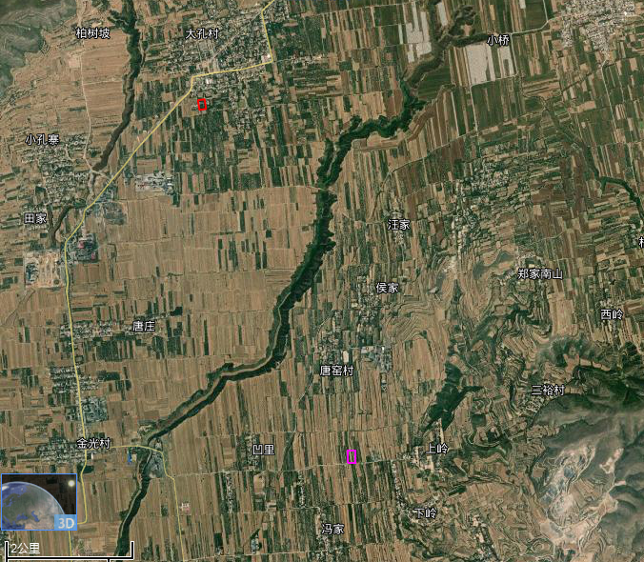  变动后  变动前  3km  图1-1 变动前后升压站地理位置图  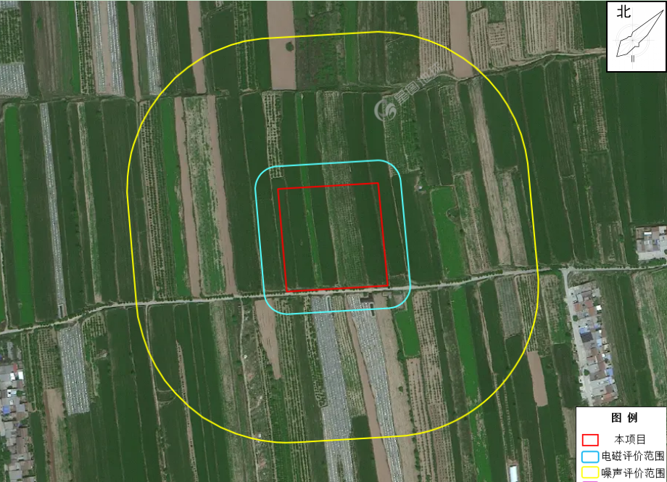  图1-2 变动前升压站四邻关系图  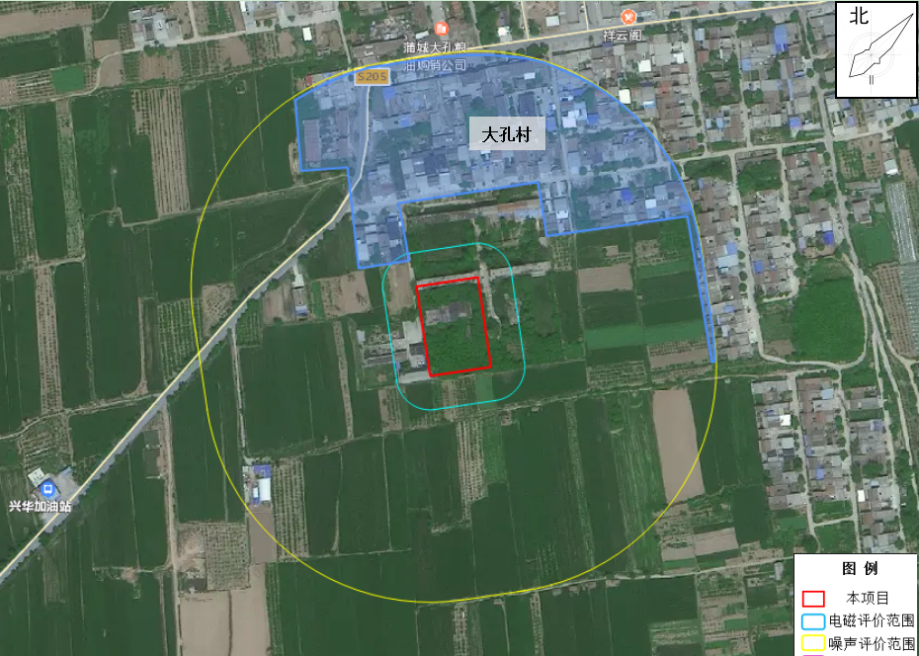  图1-3 变动后升压站四邻关系图  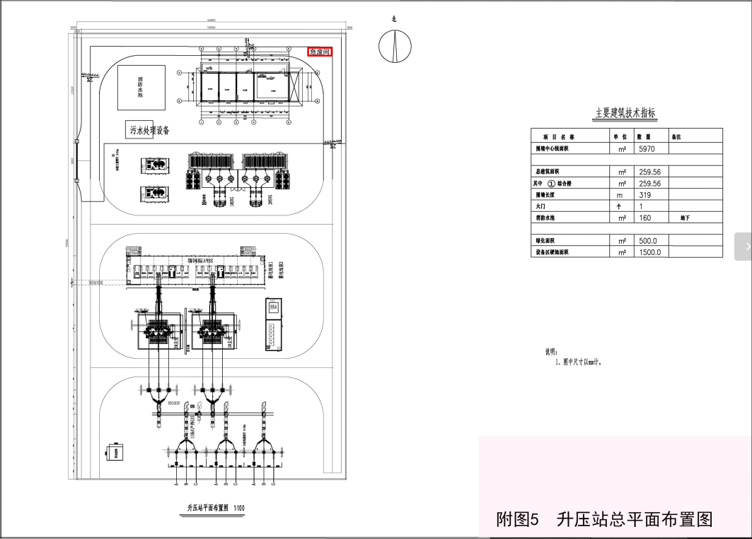  图1-4 变动前升压站平面布置图  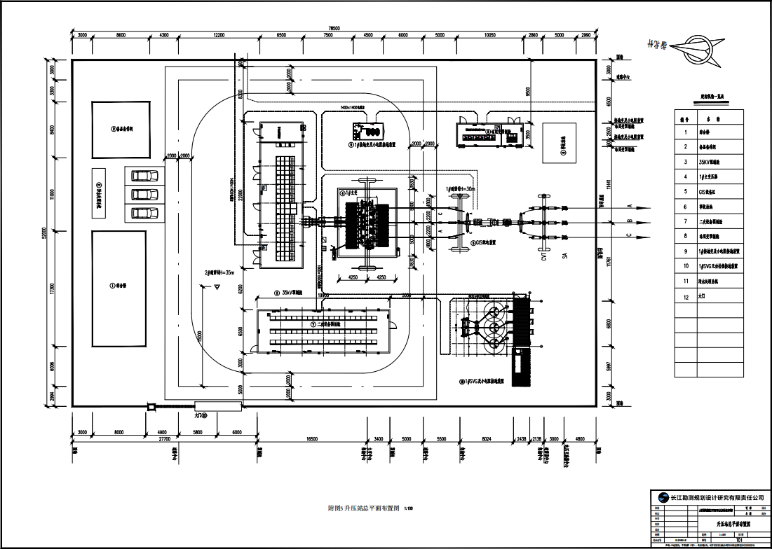  图1-5 变动后升压站平面布置图  综上所述，根据生态环境部办公厅关于印发《输变电建设项目重大变动清单(试行)》的通知（环办辐射[2016]84号）及《关于加强建设项目重大变动环境影响评价管理工作的通知》（陕环环评函〔2021〕11号），项目重新选址且新增了环境敏感目标，属于重大变动，应当重新报批环境影响评价文件。  本次评价仅为110kV升压站部分，不包括110kV送出线路及35KV集电线路的送入线路。  2、“三线一单”相符性分析  （1）生态保护红线  本项目升压站站址位于渭南市蒲城县桥陵镇大孔村境内，项目选址不涉及国家公园、自然保护区、风景名胜区、世界文化和自然遗产地及饮用水水源保护区等生态环境敏感目标。因此判定项目建设符合生态保护红线要求。  （2）环境质量底线  根据本次评价对项目区域电磁环境监测可知，项目区电磁环境现状监测结果满足相应的标准要求。在采取相应的环保措施后，本项目的运行对周围环境影响较小，符合环境质量底线要求。  （3）资源利用上线  本项目为升压站工程，拟建地原为蒲城第二水泥厂办公生活区，土地性质为工业用地，本项目不涉及压占永久基本农田，项目用地手续正在办理中。本项目总体土地资源利用较少，项目建设土地资源消耗符合要求。  （4）生态环境准入清单  生态环境准入清单是基于环境管控单元，统筹考虑生态保护红线、环境质量底线、资源利用上线的管控要求，提出的空间布局、污染物排放、环境风险、资源开发利用等方面禁止和限制的环境准入要求。  根据《渭南市“三线一单”生态环境分区管控实施方案》（渭政发〔2021〕35号）、《陕西省“三线一单”生态环境分区管控应用技术指南：环境影响评价（试行）》（陕环办发〔2022〕76号）相关要求，项目已通过陕西省“三线一单”数据应用系统取得《陕西省“三线一单”生态环境管控单元对照分析报告》（见附件），本项目“三线一单”符合性分析如下。  一图：经比对，项目位于重点管控单元。项目与环境管控单元示意图见图1。  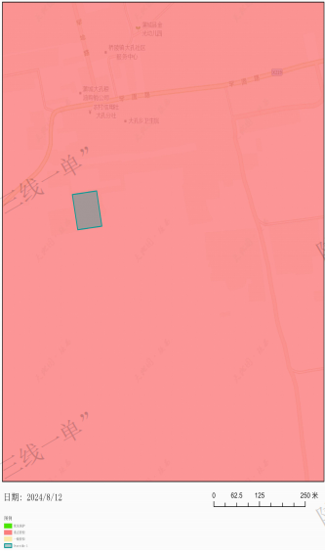  图1-6 项目与渭南市生态环境管控单元对比图  一表：本项目与《渭南市“三线一单”生态环境分区管控方案》管控要求符合性分析见表1-2。  表1-2 项目与区域环境管控要求符合性分析  一说明：对照重点管控单元要求，本项目满足管控单元在空间布局约束、污染物排放管控、资源利用效率等方面的管控要求，因此，本项目的建设符合渭南市“三线一单”生态环境重点管控要求。  3、产业政策符合性分析  本项目为大唐蒲城桥陵200兆瓦农光互补发电项目配套的输变电项目，属于《产业结构调整指导目录（2024年本）》中鼓励类：第五类、新能源 “5、发电互补技术与应用氢能、风电与光伏发电互补系统技术开发与应用，传统能源与新能源发电互补技术开发及应用，电解水制氢和二氧化碳催化合成绿色甲醇”项目，因此，本项目属于鼓励类项目。2022年3月7日，渭南市行政审批服务局下发《大唐蒲城桥陵200兆瓦农光互补发电项目备案确认书》（2111-610526-04-01-241677）（见附件2），允许大唐蒲城桥陵200兆瓦农光互补发电项目建设（本项目属于大唐蒲城桥陵200兆瓦农光互补发电项目的组成部分）。项目不在《陕西省限制投资类产业指导目录（2007）》限制类名录之列，不在《市场准入负面清单（2022年版）》之列。  综上所述，本项目符合国家及地方产业政策。  4、相关规划政策符合性分析  本项目与相关规划政策符合项分析见表1-3。  表1-3 项目与相关规划政策符合性分析
  清单内容 | 原环评内容 | 变更后 | 是否为重大变动
  1.电压等级升高。 | 110kV升压站 | 110kV升压站 | 否
  2.主变压器、换流变压器、高压电抗器等主要设备总数量增加超过原数量的30%。 | 新建2台容量100MVA的主变及配套设施 | 新建1台容量150MVA的主变及配套设施 | 否
  4.变电站、换流站、开关站、串补站站址位移超过500米。 | 选址于渭南市蒲城县桥陵镇三胜村西侧377m处 | 选址于渭南市蒲城县桥陵镇大孔村境内，位于原址西北侧约3km（见图1-1） | 是
  6.因输变电工程路径、站址等发生变化，导致进入新的自然保护区、风景名胜区、饮用水水源保护区等生态敏感区。 | 不涉及自然保护区、风景名胜区、饮用水水源保护区等生态敏感区 | 不涉及自然保护区、风景名胜区、饮用水水源保护区等生态敏感区 | 否
  7.因输变电工程路径、站址等发生变化，导致新增的电磁和声环境敏感目标超过原数量的30%。 | 评价范围无电磁及声环境保护目标（见图1-2） | 评价范围电磁及声环境保护目标为大孔村住户（见图1-3） | 是
  8.变电站由户内布置变为户外布置。 | 户外布置（见图1-4） | 户外布置（见图1-5） | 否
  注：本项目不涉及输电线路工程，变动清单内针对输电线路的条款不做赘述。
  环境管控单元名称 | 区县 | 市(区) | 单元要素属性 | 管控单元分类 | 管控要求 | 本项目情况 | 符合性
  陕 西  省 渭  南 市  蒲 城  县 重  点 管  控 单  元 2 | 渭南市 | 蒲城县 | 水 环  境 城  镇 生  活 污  染 重  点 管  控区 | 空间布局约束 | 水环境城镇生活污染重点管控区：1.持续推进城中村、老旧城区、城乡结合部污水截流、收集和城市雨污管道新建、改建。到2025年底，基本实现城市和县城建成区内生活污水全收集。 | 本项目属于农村地区，运营期生活污水经化粪池收集定期清掏 | 符合
   |  |  |  | 污 染  物 排  放 管  控 | 水环境城镇生活污染重点管控区：1.加强城镇污水收集处理设施建设与提标改造。持续提高城镇生活污水处理能力。全市黄河流域城镇生活污水处理达到《陕西省黄河流域污水综合排放标准》（DB61/224-2018) 排放限值要求。2.城镇新区管网建设及老旧城区管网升级改造中实行雨污分流，鼓励推进初期雨水收集、处理和资源化利用，建设人工湿地水质净化工程，对处理达标后的尾水进一步净化。  3.污水处理厂出水用于绿化、农灌等用途的，合理确定管控要求，确保达到相应污水再生利用标准。  4.加强城区排水许可管理。严格落实《渭南市中心城区污水排入排  水管网管理办法》（渭政办发〔2019〕146 号），对各类排水单位全面实施许可管理，严禁未经许可或者不符合排放标准将污水排入城市管网，杜绝污水私搭乱接现象。 | 本项目属于农村地区，运营期无生产废水，生活污水经化粪池收集定期清掏 | 符合
  陕 西  省 渭  南 市  蒲 城  县 重  点 管  控 单  元 2 | 渭南市 | / | 重点管控单元 | 空间布局约束 | 1.秦岭保护修复生态安全带包括临渭、华州、华阴、潼关，以自然生产要素和矿山环境恢复治理为主。  2.黄龙山-桥山保护修复生态安全带包括合阳、澄城、白水、蒲城、富平，以黄龙山、桥山生态恢复和水土流失综合治理为主。  3.京昆高速沿线城镇发展轴，以合阳、澄城、大荔、蒲城、白水、富平六县为主，依托旅游文化、农产品和煤炭资源，打造市域城镇和产业发展的集聚区。京昆高速沿线能源化工产业发展轴，重点发展新材料、新能源、装备制造、航空航天、食品医药和节能环保产业，推动煤化工、煤电产业改造升级，培育接续产业。  7.围绕光伏、风电、地热能、生物质、氢能等五大领域，加快构建新型能源产业体系。  8.严把“两高”项目环境准入关。坚决遏制高耗能、高排放项目盲目发展。严格控制新建、扩建化学制浆造纸、化工、印染、果汁和淀粉加工等高耗水、高污染项目。推进落后产能淘汰和过剩产能压减，严控“两高”行业新增产能，严格实施重污染行业产能总量控制。  9.严禁新增钢铁、焦化、水泥熟料、平板玻璃、电解铝、氧化铝、煤化工产能，合理控制煤制油气产能规模，严控新增炼油产能。  10.禁止在黄河干支流岸线管控范围内新建、扩建化工园区和化工项目。禁止在黄河干流岸线和重要支流岸线的管控范围内新建、改建、扩建尾矿库；但是以提升安全水平、生态环境保护水平为目的的改建除外。调整产业结构，继续淘汰严重污染水体的落后产能，推动沿黄一定范围内高耗水、高  污染企业迁入合规园区，严禁在黄河干流及主要支流临岸一定范围内新建“两高一资”项目及相关产业园区。严格限制在黄河干流及主要支流临岸一定范围内新建露天矿山。 | 本项目为大唐蒲城桥陵200兆瓦农光互补发电项目配套  110kV升压站，属于加快构建的新能源产业体系，不属于严禁新增的高污染项目 | 符合
   |  |  |  | 污染物排放管控 | 水环境城镇生活污染重点管控区：1.加强城镇污水收集处理设施建设与提标改造。持续提高城镇生活污水处理能力。全市黄河流域城镇生活污水处理达到《陕西省黄河流域污水综合排放标准》（DB61/224-2018) 排放限值要求。  2.城镇新区管网建设及老旧城区管网升级改造中实行雨污  分流，鼓励推进初期雨水收集、处理和资源化利用，建设人工湿地水质净化工程，对处理达标后的尾水进一步净化。  3.污水处理厂出水用于绿化、农灌等用途的，合理确定管控要求，确保达到相应污水再生利用标准。  4.加强城区排水许可管理。严格落实《渭南市中心城区污水排入排水管网管理办法》（渭政办发〔2019〕146 号），对各类排水单位全面实施许可管理，严禁未经许可或者不符合排放标准将污水排入城市管网，杜绝污水私搭乱接现象。 | 本项目运营期生活污水经化粪池收集后，定期清掏，不外排 | 符合
   |  |  |  | 资源利用效率要求 | 4.稳妥有序推进大气污染防治重点区域燃料类煤气发生炉、燃煤热风炉、加热炉、热处理炉、干燥炉（窑）以及建材行业煤炭减量，实施清洁电力和天然气替代。  5.推广大型燃煤电厂热电联产改造，充分挖掘供热潜力，推动淘汰供热管网覆盖范围内的燃煤锅炉和散煤。加大落后燃煤锅炉和燃煤小热电退出力度，推动以工业余热、电厂余热、清洁能源等替代煤炭供热（蒸汽）。  6.依法将平原区划定为Ⅲ类高污染燃料禁燃区，禁止销售，使用高污染燃料（35 蒸吨及以上锅炉、火力发电企业机组除外）。 | 本项目为大唐蒲城桥陵200兆瓦农光互补发电项目配套  110kV升压站，有助于区域清洁电力替代，项目不涉及高污染燃料 | 符合
  序号 | 名称 | 相关要求 | 本项目情况 | 符合性
  1 | 《中共陕西省委关于制定国民经济和社会发展第十四个五年规划和二〇三五年远景目标的建议》 | 大力发展风电和光伏，有序开发建设水电和生物质能，扩大地热能综合利用，提高清洁能源占比。到2025年，电力总装机超过136000万千瓦，其中可再生能源装机6500万千瓦。统筹省内骨干网架和电力外送通道建设，提高省际省内电力互济能力。优化330kV和110kV电网布局，保障中心城市和城乡区域可靠供电。 | 本项目建设的110kV升压站是大唐蒲城桥陵200兆瓦农光互补发电项目的配套工程。升压站建设有助于优化110kV电网布局，保障中心城市和城乡区域可靠供电。 | 符合
  2 | 《蒲城县国民经济和社会发展第十四个五年规划和二〇三五年远景目标纲要》 | 第五节 完善能源保障体系着力提升城乡电力基础设施水平，持续推进城乡电网改造升级，布局110千伏及以下变电站建设。  继续加大对光伏扶贫电站的指导，积极探索生物质发电和生物质能源化综合利用技术，全面构建稳定、经济、清洁、安全的现代能源供应体系。 | 该项目由大唐蒲城第二发电有限责任公司建设，作为光伏发电的配套工程，项目的建设可以保障光伏发电能安全、顺利的送出；提高供电质量和供电可靠性，优化区域电网结构，促进地方经济的发展，提升能源综合保障能力。 | 符合
  3 | 《陕西省“十四五”生态环境保护规划》 | 第二节 调整结构强化领域绿色低碳发展：加速能源体系清洁低碳发展进程，壮大风电、太阳能、氢能、生物质能、地热能等可再生能源产业，继续开发陕北长城沿线风电资源，支持陕北、关中地区光伏基地建设，有序发展水电项目，建成旬阳水电站、黄金峡水电站和镇安抽水蓄能电站，推动非化石能源成为能源消费增量的主体。 | 该项目作为光伏场的配套工程，其建设可以保障光伏场所发电能安全、顺利的送出，使得光伏场发电的价值得以实现。 | 符合
  4 | 渭南市“十四五”生态环境保护规划 | 全面实施存量煤电机组热电联产改造，降低企业用能成本，强力推进集中供热和“热-电-冷”三联供，继续做好光伏领跑者项目，加快建设渭南黄土旱塬低风速开发应用示范基地。 | 该项目由大唐蒲城第二发电有限责任公司建设，作为光伏发电的配套工程，项目的建设可以保障光伏发电能安全、顺利的送出，促进地方构建新型能源产业体系进程。 | 符合
  5 | 《渭南市电网规划》 | 进一步完善330千伏骨干网架，加快110千伏电网建设，加强城区电力通道建设，提高城区供电能力。 | 本项目为110kV升压站，建成后接入渭南市电网，有助于减轻区域供电压力，优化网架结构。 | 符合
  6 | 《渭南市大气污染治理专项行动方案（2023-2027年）》（渭市发[2023]5号） | 扬尘治理工程。以降低 PM₁₀指标为导向建立动态管控机制，施工场地严格执行“六个百分百” ，施工工地扬尘排放超过《施工场界扬尘排放限值》(DB61/1078-2017)的立即停工整改，除沙尘天气影响外，PM₁₀小时浓度连续3小时超过150微克/立方米时,暂停超过环境质量监测值2.5倍以上的施工工地作业。加大渣土运输及工程车辆带泥上路和沿路抛洒整治,渣土运输车辆实行“一车一证”和“三限一卡” ,开展渣土运输联合执法行动,严禁密闭不严、未冲洗到位车辆上路行驶。...强化煤炭、煤矸石、煤渣、煤灰、水泥、石灰、石膏、砂土等易产生扬尘的粉状、粒状、块状物料入棚入仓密闭储存或严密围挡,严格落实物料覆盖、洒水喷淋等防尘措施。 | 环评要求项目施工期严格执行“六个百分百” ，渣土运输车辆应密闭、出厂前进行冲洗，严格实行“一车一证”和“三限一卡”制度，水泥、沙土等易起尘物料采取覆盖、洒水喷淋等防尘措施。 | 符合
  7 | 《蒲城县大气污染治理专项行动方案（2023—2027年）》（蒲发〔2023〕4号） | 1.加强建筑工地扬尘监管。建立健全建筑工地管控台账，严把新开工地条件，全县所有建筑工地开工前必须制定施工扬尘污染防治实施方案，建设扬尘污染防治配套设施，将扬尘管理工作不到位的不良信息纳入建筑市场信用管理体系，情节严重的列入建筑市场黑名单。 | 环评要求项目施工期严格执行“六个百分百” ，加强施工期环境管理，运输车辆加盖篷布、进行冲洗等抑尘措施；水泥、沙土等易起尘物料采取覆盖、洒水喷淋等防尘措施。 | 符合
  8 | 《陕西省噪声污染防治行动计划（2023-2025年）》 | 严格落实噪声污染防治要求。切实加强规划环评工作，充分考虑区域开发等规划内容产生的噪声对声环境质量的影响。可能产生噪声污染的新改扩建项目应当依法开展环评，符合相关规划环评管控要求。建设项目的噪声污染防治设施应当与主体工程同时设计、同时施工、同时投产使用。督促建设单位依法开展竣工环境保护验收，加大事中事后监管力度，确保各项措施落地见效。以项目环评审批、排污许可管理、竣工环保验收等为抓手，严格落实噪声污染防治措施，加大重点行业建设项目环评文件和“三同时”验收噪声部分的核查抽查力度。 | 本项目依法开展环评，环评要求项目的噪声污染防治设施应当与主体工程同时设计、同时施工、同时投产使用，并于建成后及时开展竣工环境保护验收 | 符合
  8 | 《陕西省噪声污染防治行动计划（2023-2025年）》 | 推广使用低噪声施工设备。依据国家最新发布的房屋建筑和市政基础设施工程禁止和限制使用技术目录和低噪声施工设备指导目录，限制或禁用易产生噪声污染的落后施工设备。鼓励有条件的企业逐步使用低噪声施工设备。 | 环评要求施工期选用低噪声施工设备，以降低施工期噪声影响 | 符合
  8 | 《陕西省噪声污染防治行动计划（2023-2025年）》 | 落实噪声管控主体责任。按照国家最新发布的建设工程施工合同示范文本，明确建设单位、施工单位噪声污染防治主体责任，将噪声污染防治费用列入工程造价。施工单位编制并落实噪声污染防治工作方案，采用有效隔声降噪设备、设施或施工工艺，明确施工设备使用、施工时段安排、噪声污染防治设施安装等内容，确保排放噪声符合建筑施工厂界环境噪声排放标准，同时对施工期限、施工内容、投诉渠道等信息进行公告，接受公众监督。 | 环评要求建设单位应在施工合同中明确噪声污染防治主体责任，施工单位应编制并落实噪声污染防治工作方案，采用有效隔声降噪设备、设施或施工工艺，明确施工设备使用、施工时段安排、噪声污染防治设施安装等内容，确保排放噪声符合建筑施工厂界环境噪声排放标准，同时对施工期限、施工内容、投诉渠道等信息进行公告，接受公众监督。 | 符合
  8 | 《陕西省噪声污染防治行动计划（2023-2025年）》 | 加强夜间施工噪声管控。严格夜间施工噪声管控，完善夜间施工证明申报、审核、时限及施工管理要求，并依法进行公示公告。鼓励各市探索实施重点项目昼间通行保障措施，减少夜间施工扰民。开展夜间施工噪声专项执法整治，建立施工噪声投诉、违法处罚情况日常考核制度和定期通报制度，实施信用扣分。 | 本项目夜间禁止施工。 | 符合

- 建设内容
地理位置 | 本项目位于渭南市蒲城县桥陵镇大孔村境内，站址中心坐标为E109°29′14.415″，N35°04′47.922″（见附图1）。项目东侧、北侧均为空地（工业用地），南侧为空地、西侧为大孔变电站（规模为35kV，隶属国家电网）。项目四邻关系详见附图4。
项目组成及规模 | 1、项目由来  大唐蒲城桥陵200兆瓦农光互补发电项目位于陕西省蒲城县桥陵镇境内，规划装机容量为130.2MWac/138.8072MWp，占地约3355.6亩，采用单块容量为 700Wp的单晶双面大功率光伏组件，每28块组件成为一串，竖向排列。设计服务年限为25年。该工程共设43个光伏发电单元，经安装于子阵内的组串式逆变器和箱变逆变升压后，分为6回35kV集电线路送至本工程新建的110kV升压站。  电站建成后第一年光伏电站年上网电量17228.31万kWh，年等效满负荷运行小时数约为1241.2h，在运行期二十年内的光伏电站年平均上网电量16573.64 万kWh，年等效满负荷运行小时数约为1194h，在运行期二十五年内的光伏电站年平均上网电量16401.35万kWh，年等效满负荷运行小时数约为1181.6h。  目前光伏本体工程未开工，大唐蒲城第二发电有限责任公司已委托中佳顺鹏达国际项目管理有限公司编制了《大唐蒲城桥陵200兆瓦农光互补发电项目环境影响报告表》，已报送环保主管部门，正与升压站同步办理环评审批手续。据了解，《大唐蒲城桥陵200兆瓦农光互补发电项目环境影响报告表》评价范围为不包括110kV升压站工程。  本项目评价范围为大唐蒲城桥陵200兆瓦农光互补发电项目配套的110kV升压站工程，本次评价仅为110kV升压站部分，不包括110kV送出线路及35KV集电线路的送入线路。  2、工程建设内容  本项目升压站总占地面积4082m²（6.123亩），均为永久占地，无临时占地，升压站拟建地为工业用地。本项目新建1台容量150MVA的主变及配套设施，项目建设内容详见表2-1。  表2-1 项目组成一览表  3、建设规模  本项目在陕西省渭南市蒲城县桥陵镇大孔村境内，站内安装一台150MVA 的110kV变压器，110kV侧采用单母线接线；35kV侧采用单母线接线，共11个间隔，其中光伏进线6回，SVG进线1回，接地变进线1回，站用变进线1回，变压器低压侧进线1回，母线PT1回，建设类型为户外式的升压站。  - 主要电气设备  本项目主要设备见表2-2。  表2-2 升压站主要设备一览表  - 电气主接线  升压站内安装一台150MVA的110kV变压器，110kV侧采用单母线接线；35kV侧采用单母线接线，共11个间隔，其中光伏进线6回，SVG进线1回，接地变进线1回，站用变进线1回，变压器低压侧进线1回，母线PT1回。  - 无功补偿装置  本项目在35kV母线上配置1组动态无功补偿装置，容量为±35Mvar。采用直挂式SVG，功率柜、启动柜及控制柜采用户内安装，电抗器、隔离开关等采用户外布置。  为避免外在环境对设备的影响，无功补偿功率柜采用水冷方式冷却。  4、事故油池  升压站安装1台150MVA变压器，在主变压器底部设有贮油坑，容积为主变压器油量的20﹪，贮油坑的四周设挡油坎，高出地面100mm。坑内铺设厚度为250mm的卵石，卵石粒径为50mm～80mm，坑底设有排油管，能将事故油排至事故油池中。本项目在主变东南侧设事故油池1座，总容积约70m³，有效容积51.6m³，采用钢筋混凝土浇筑，布置在地下，满足设计要求。  5、公用工程  ①给水及排水  站区用水：本项目站内用水依托市政供水系统。本项目升压变电站劳动定员6人。根据本项目实际情况并参考《陕西省行业用水定额》（2020修订稿）：行政办公生活用水通用值取68L/人·d，则职工生活用水量为0.40m³/d，146m³/a。  排水系统：站区内雨水为散排，不统一收集。运营期无生产废水产生。生活污水排放系数取0.8，则生活污水产生量为0.32m³/d，116.8m³/a。生活污水经化粪池收集后，定期清掏，不外排。  ②供暖制冷  升压站内建筑物设电暖气采暖，夏季采用空调调节室内温度。  ③通风  升压站电气房间采用自然进风、机械排风方式，其余房间通过开启外窗自然通风。  6、劳动定员及工作制度  本项目升压变电站劳动定员6人，年运行365天。  7、工程占地  项目升压站占地为永久占地，施工临建场地利用站内空地，不新增临时占地。项目总占地面积4082m²，用地性质为工业用地。  8、土石方平衡  项目场地原为蒲城第二水泥厂废弃办公生活区部分用地，场地已硬化，无表土。根据建设单位提供资料，本工程动用土（石）方总量0.9万m³，其中：挖方0.45万m³，填方0.45万m³，工程建设挖填方平衡，项目无借方和弃方，不设置取土场、弃土场。
  序号 | 项目组成 | 具体内容 |  | 备注
  1 | 主体工程 | 主变压器 | 户外布置，位于升压站生产区中部位置，主变采用1台150MVA自冷 110kV 变压器。 | 新建
  1 | 主体工程 | 站用变 | 位于主变东侧，设置1台站用变压器，从35kV母线引至SCB-315-35/0.4站用变，降压至400V后引入站用电进线柜，另设置一路备用电源，备用电源设1台S11-315-10/0.4备用站用变，电源从站外引 接1回10kV线路至备用变。 | 新建
  1 | 主体工程 | 配电装置 | 110kV配电装置：户外SF6全封闭组合电器（GIS）设备； | 新建
  1 | 主体工程 | 配电装置 | 35kV配电装置：位于主变西侧，采用户内布置，开关柜采用户内金属铠装移开式交流封闭开关柜，单母线结构，安装于配电室内。 | 新建
  1 | 主体工程 | 无功补偿装置 | 配置 1 套 SVG（直挂式）无功补偿装置，额定输出容量为±35MVar | 新建
  1 | 主体工程 | 110kV出线 | 以1回110kV线路接入国网金光变 110kV 母线侧新建间隔，本次不评价 | 新建
  1 | 主体工程 | 35kV进线 | 光伏区以6回35kV集电线路接入本次新建升压站，本次不评价 | 新建
  2 | 辅助工程 | 综合楼 | 钢筋混凝土框架结构，一层，平面尺寸为17.34m×8.04m；总建筑面积为139.4m²，建筑高度为 4.35m。建筑物内设置休息间，办公室、会议室，活动室及走廊等。 | 新建
  2 | 辅助工程 | 防雷及过电压保护 | 升压站户外高压设备采用避雷针保护，采用1根35m高的独立避雷针。站区防直击雷采用站区内独立避雷针组成直击雷保护，无功补偿装置在联合直击雷保护范围内。 | 新建
  2 | 辅助工程 | 消防 | 主变采用排油注氮灭火系统。电力电缆选用聚乙烯绝缘电缆，控制电缆选用阻燃电缆。在控制室、配电间等设有精密仪器、设备及表盘等不宜水消防的场所设置手提式、推车式磷酸铵盐干粉灭火器；对于办公室等一般场合选用手提式、推车式磷酸铵盐干粉灭火器或其它类型的灭火器。 | 新建
  2 | 辅助工程 | 接地系统 | 升压站区域采取混合接地方式。所有电气设备外壳及构架与接地网连接的接地引下线均采用 50mm×5mm接地扁钢。 | 新建
  2 | 辅助工程 | 进站道路 | 110kV升压站进站道路从西侧的公路引接，路面宽度为4.0m，采用混凝土路面，长度约0.5km | 新建
  3 | 公用工程 | 给水系统 | 站内用水依托市政供水系统。 | /
  3 | 公用工程 | 排水系统 | 项目无生产废水产生；生活污水经化粪池收集后定期清掏，不外排；站区雨水为散排，不统一收集。 | 新建
  3 | 公用工程 | 供暖制冷系统 | 设电暖气采暖，采用空调制冷。 | 新建
  3 | 公用工程 | 通风系统 | 升压站电气房间采用自然进风、机械排风方式，其余房间通过开启外窗自然通风。 | 新建
  4 | 环保工程 | 电磁辐射 | 选择低电磁辐射的主变及配电装备，对设备的金属附件确定合理的外形和尺寸，避免出现高电位梯度点；做好设备的检修，确保设备在良好状态下运行。 | 新建
  4 | 环保工程 | 废水 | 项目无生产废水产生；站内设5m³化粪池1座，生活污水经化粪池收集后定期清掏，不外排。 | 新建
  4 | 环保工程 | 固体废物 | 生活垃圾：站内值班人员产生的生活垃圾经垃圾箱分类收集后送至就近垃圾中转站统一清运。 | 新建
  4 | 环保工程 | 固体废物 | 主变压器废油：设置事故油池1座，总容积约70m³，有效容积51.6m³，当事故检修过程中有废油产生时，经排油管道收集到事故油池，由有相应危废处理资质的单位处置 | 新建
  4 | 环保工程 | 固体废物 | 废铅酸蓄电池：集中收集于危废贮存库，交有资质单位处置，危废贮存库面积117.6m²，位于站内东北角 | 新建
  4 | 环保工程 | 噪声 | 采用低噪声主变压器以及其他隔声减振措施 | 新建
  4 | 环保工程 | 环境风险防范 | 主变压器底部设有贮油坑，容积为主变压器油量的20﹪，贮油坑的四周设挡油坎，高出地面100mm。坑内铺设厚度为250mm～300mm的卵石，卵石粒径为50mm～80mm，坑底设有排油管，发生事故时，主变压器废油经事故排油管道排入事故油池，经收集后由有相应危废处理资质的单位回收处置。 | 新建
  序号 | 设备名称 | 型号 | 数量 | 备注
  一 | 主变压器系统
  1 | 主变压器 | SZ20-150000/110 | 1台
  2 | 中性点接地装置 | / | 1组
  二 | 110kV 配电装置设备系统
  1 | 110kVGIS 线变组间隔 |  | 1间隔
  2 | 电容式电压互感器 |  | 3只
  3 | 避雷器 | Y10W-108/281 | 3组
  4 | 软母线 | JL/G1A-400/35 | 400m
  三 | 35kV 配电装置系统
  1 | 35kV高压开关柜 | KYN□-40.5 2500A 真空断路器 | 1面 | 出线柜
  2 | 35kV高压开关柜 | KYN□-40.5 1250A 真空断路器 | 8面 | 进线柜
  3 | 35kV高压开关柜 | / | 1面 | PT避雷器柜
  4 | 35kV 高压开关柜 | 1250ASF6 柜 | 1面 | /
  5 | 35kV 小电阻及接地变成套装置 | DKSC-900/35 | 1套 | /
  6 | 35kV 预制舱 | / | 133m² | /
  四 | 无功补偿系统
  1 | 动态无功补偿 | ±35Mvar | 1套 | 水冷式
  五 | 升压站用电系统
  1 | 35KV 站用变 315kVA | SCB-315-35/0.4kV | 1台
  2 | 10kV 站用变压器 | SCB-315-10/0.4kV | 1台
  3 | 35kV 预制舱 |  | 27.2m²
  六 | 低压配电装置设备系统
  1 | 低压开关柜 |  | 5面
  2 | 照明动力箱 |  | 4面
  3 | 动力配电箱 |  | 3面
  4 | 检修电源箱 |  | 4台
  七 | 电力电缆及母线
  1 | 低压电缆 1kV |  | 4100m
  2 | 绝缘管型母线 |  | 270m
  3 | 电缆附件及接头 |  | 180套
  4 | 电缆桥架 |  | 3t
  5 | 35kV 电力电缆 | ZRC-YJY23-26/35kV-3×95 | 200m
  6 | 35kV 电力电缆 | ZRC-YJY23-26/35kV-3×240 | 150m
  7 | 35kV 电缆终端头 |  | 10套
  8 | 电气防火材料 |  | 5t
  八 | 升压站接地
  1 | 热镀锌扁钢 | 60×8mm | 3000m
  2 | 垂直接地极 | Φ50 镀锌钢管 L=2.5m | 40根
  九 | 蓄电池组 | 220V,250Ah,104组 | 2组

总平面及现场布置 | 1、升压站总平面布置  本项目升压站围墙内总占地面积4082m²（6.123亩），升压站生产区位于南侧，生活区位于北侧，向南出线，由东侧进站。升压站北侧生活区由西至东依次布置综合楼，化粪池，危废间；站区南侧为电气设备区域，依次布置二次设备预制舱、SVG配套装置、35kV预制舱、主变压器和站用变预制舱、110kV配电装置区、事故油池等。  站内设置环形道路，道路路面宽4.0m，混凝土路面，道路宽及转弯半径满足运输及消防要求取9m，消防车可直通站内各建筑物。升压站围墙为240mm 厚、高2.3m的实体砌筑砖墙。  总平面布置见附图5。  2、施工布置  （1）交通运输  经现场踏勘了解，本项目施工期可以利用的主要公路为省道S205以及农村公路等，总体交通条件较好。  （2）施工场地布置  本项目拟建场地现状为废弃工业用地，为满足本项目施工使用要求，并根据永临结合的原则，本项目施工临建设施布置在站区内空地，不影响本工程建设，不新增临时占地。施工办公、生活区就近租用大孔村民房，不另行设置。临时材料加工厂、堆场等布置在站内较平坦的地方。  施工用混凝土应使用预拌混凝土罐车运至施工场地进行浇筑。本项目施工场地不设置混凝土拌和站。  北  大门  材料堆场  施工机械区  材料加工区  站场区  图2-1 施工场地总平面布置图
施工方案 | 一、施工工艺流程及产污环节  本项目施工期主要分为土建施工以及主变等设备安装等阶段，各施工作业过程中均会在一定时段内对局部环境造成短期不利影响，主要表现在施工扬尘、施工废水、施工噪声、施工固废，具体如下：  施工期工艺流程及产污环节见图2-2。  图2-2 升压站施工工艺流程及产污环节  产污环节分析  （1）施工废气：在施工时，拆除工程、基础开挖、土建施工，材料和弃土的装卸、堆砌、运输等过程均会产生施工扬尘，车辆弃土、材料运输过程中可能会造成洒落，行驶过程也会产生扬尘；施工机械尾气主要来自于施工机械驱动设备排放的废气和运输车辆尾气。  （2）废水：施工期间会产生施工废水，施工人员的生活污水。  （3）噪声：施工期间会产生施工机械噪声和运输车辆交通噪声。  （4）固体废物：施工期间会产生建筑垃圾和少量人员生活垃圾等固体废物。  （5）生态环境：升压站占用土地以及施工带来的水土流失等。  二、施工时序  本项目施工时序包括：现有构筑物拆除、场地平整、基础开挖、基础建设、建构筑物施工、电气设备安装等阶段组成。  （1）拆除工程  项目原为蒲城第二水泥厂办公生活区部分用地，经现场踏勘，场地内现有1座4层混凝土建筑待拆除，建筑面积约2700m²。拆除过程中主要固体废弃物为建筑垃圾，可以回收利用的进行回收利用，不能回收利用的建筑垃圾运至当地指定地点处置。  （2）场地平整  本项目施工过程中拟采用机械施工与人工施工相结合的方法，统筹、合理、科学安排施工工序，避免重复施工和土方乱流。场地平整工艺流程：将填方区的填土分层夯实填平，整个场地按设计进行填方平整。挖方区按设计标高进行开挖，开挖从上到下分层分段依次进行。  （3）基础施工  电气设备基础、构筑物基础开挖，事故油池、电缆沟等地下构筑物开挖。  （4）建构筑物施工  采用机械与人工结合开挖基槽，钢模板浇制钢筋混凝土。砖混、混凝土、预制构件等建材采用塔吊垂直提升，水平运输采用人力推车搬运。  （5）电气设备安装  采用人工开挖基槽，钢模板浇制基础，设备支架和预制构件在现场组建。  （6）施工清理  升压站施工完毕，需对升压站场地内的建筑及生活垃圾清理。  三、施工周期  本项目施工周期为12个月，与主体工程同步施工。
其他 | 无

三、生态环境现状、保护目标及评价标准
生态环境现状 | 1、主体功能区划  根据《陕西省主体功能区规划》（陕政发〔2013〕15号），见附图8，本项目所处功能区划为渭北台塬，属限制开发区域（农产品主产区）中的渭河平原小麦主产区，该功能区是优质果品产业基地，杂粮生产基地，奶畜产品产业基地及生猪生产基地。  本项目项目属于输变电基础建设项目，占地面积较小，项目选址及施工路径选择时已注意尽量避开沿途的乡镇所在地、房屋密集的村庄及其规划区，因此项目建设对该区域农产品影响较小，不会影响该区域的主体功能。  2、生态功能区划  根据《陕西省生态功能区划》（见附图9），本项目所处生态区为渭河两侧黄土台塬农业区，此功能区地处暖温带干旱半干旱地区，自然条件较脆弱，生态环境对外界干扰表现出极大的敏感性，水、土两大因子是该区域的主要限制因子，突出的生态环境问题是严重的水土流失。  项目建设区域位于陕西省渭南市蒲城县桥陵镇的农村地区，天然植被已基本绝迹，区内植被以农作物蔬菜为主，木本植物有杨、柏树种散落于村落、渠旁和路边，区域内无大型野生动物，常见的鸟类有麻雀、家燕等，此外还有鼠类等小动物。周边区域的生态环境一般，项目选址不在城区规划区范围内，根据现场勘查，项目占地类型为工业用地。  3、土地利用类型、植被类型  （1）土地利用类型  蒲城土地利用类型，按现状分为一级8类：耕地、园地、林地、牧草地、居民及工矿用地、交通用地、水域占地和未利用的土地；二级36类；三级29类。  耕地 指种植农作物的土地，以种农作物为主，间有零星果树、桑树、桐树和其他树木的土地，以及耕种三年以上的河、湖、滩地和田间小于2米的沟、渠、路、地埂。全县总耕地面积1682618亩，占总土地面积的70.84％。  园地 种植以采集果、叶、茎为主的木本或草本作物，覆盖度大于50％，或每亩株数大于合理株数的70％以上的土地（包括果树、苗圃）为园地，全县97306亩（不包括未满3年的各种园地），占总土地面积的4.1％。  林地 生长乔木、灌木等林木的土地，不包括铁路、公路、河流、沟渠边旁的护路、护岸林，以及机关、学校、厂矿、军队和群众绿化的“四旁”树。全县共有林地29942.6亩，占总土地面积的1.26％。  牧草地 以生长草本植物为主，用于畜牧业的土地，面积11430.6亩，占总土地面积的0.48％。全为天然草地，多利用于放牧，自生自长，缺乏管理改良，产草量低。主要分布于北部尧山林场的山坡地带，大孔、东党乡的面积较大。  居民点及工矿用地 指城乡居民点以及居民点以外的工矿、国防、名胜古迹、企事业单位用地和内部的交通、绿化用地。全县共251995.8亩，占总土地面积的10.61％。  交通用地 指居民点以外的各种道路及其附属设施和民用机场用地，共54437.1亩，占总土地面积的2.29％。其中铁路5600.3亩，公路1471.6亩（渭清路、西禹路蒲城段），农村道路44031.1亩（田间简易公路、乡间小路、田间生产路），民用机场3334.1亩。  水域用地 指地面水域和水利设施用地，不包括滞洪区和垦植三年以上的滩地中的耕池、林地、居民地、道路等。全县共45662.4亩，占总土地面积的1.92％。  未利用地 指未利用和难利用的地，全县共201977.5亩，占总土地面积8.5％。  本项目所在地为蒲城第二水泥厂原办公生活区部分用地，占地类型为工矿用地；本项目评价范围内土地利用类型包括工矿用地、园地及居民点，评价范围土地利用现状图见附图12。  （2）植被类型  评价区域植被主要以人工栽培植被为主，含少量的野生植被。其中人工栽培植被主要分为经济林及农业植被。  ①经济林  评价区域经济林地主要以梨树为主，分布有少量苹果树、核桃树、花椒树等。  ②农业植被  评价区域的农业植被主要以小麦、玉米、蔬菜为主的粮食作物以及黄芪、金银花为主的药材等，农作物为一年两熟制。  ③野生植物  评价区域的灌丛植被主要有狼牙刺、酸枣、虎榛子、马棘、连翘、胡颓子等，草本植被主要有黄背草、白草、茭蒿、铁杆蒿等。  项目评价范围内植被主要为人工栽培植被，经现场调查，项目评价范围内不涉及受保护的野生动植物。评价范围植被类型图见附图11。  4、环境空气  本项目位于渭南市蒲城县桥陵镇境内，属于《环境空气质量标准》（GB3095-2012）中“环境空气功能区分类”的“农村地区”，为二类功能区，执行《环境空气质量标准》（GB3095-2012）的二级标准。  本项目基本污染物环境质量现状采用陕西省生态环境厅办公室2024年1月19日发布的《2023年12月及1~12月全省环境空气质量状况》中蒲城县的统计数据，数据来源可靠，引用数据可行。蒲城县空气质量现状统计分析见表3-1。  表3-1 区域空气质量现状统计表 单位：μg/m³  由表3-1可以看出，评价区域SO₂、NO₂年平均浓度值、CO24小时平均第95百分位数的浓度均满足《环境空气质量标准》（GB3095-2012）及其修改单中二类标准限值的要求，PM₁₀年平均浓度值、PM_{2.5}年平均浓度值、O₃日最大8小时平均第90百分位浓度值均超标，本项目所在区域属于不达标区。  5、声环境  本项目环境敏感点噪声监测由西安志诚辐射环境检测有限公司现场实测，报告编号为XAZC-JC-2024-237，监测日期为2024年8月27日，监测报告见附件；场界声环境现状监测由陕西晨杰环保科技有限公司监测，报告编号为SXCJ[监]2024-H03-0057，监测日期为2024年9月20日，监测报告见附件。  （1）监测因子：连续等效A声级  （2）监测布点：本次评价对项目场界四周各设1个监测点，并于周边声环境敏感点场址西北侧、东北侧大孔村住户各设1个监测点，进行现状监测。监测点位详见附图6。  （3）监测频次及方法：昼、夜间各监测一次；监测方法按《声环境质量标准》（GB3096－2008）中的有关规定进行。  （4）监测仪器：见下表3-2。  表3-2 噪声监测方法及使用仪器  （5）质量保证措施  质量保证按照国家环境保护总局《环境监测技术规范》噪声部分有关规定执行。噪声仪测量前后均需用声级校准仪严格校准，测定前后声级≦0.5dB（A）。噪声仪校准记录见表3-3。  表3-3 噪声监测仪器校准结果  （6）监测结果  监测结果见表3-4。  表3-4 环境噪声现状监测结果统计表 单位：dB(A)  由监测结果可知，项目各场界及周围敏感点昼间、夜间声环境质量现状均满足《声环境质量标准》（GB3096-2008）中2类标准，项目所在地声环境质量现状良好。  6、电磁环境  依据《环境影响评价技术导则 输变电》（HJ24- 2020）、《交流输变电工程电磁环境监测方法（试行）》（HJ681-2013）的有关规定，于2024年8月27日，对项目所在地电磁环境现状，即升压站场地四周及周围电磁环境敏感点进行了实地监测，详见电磁环境影响专项评价。  监测结果表明，拟建升压站站址四周工频电场强度测量值范围为（0.146~0.291）V/m，工频磁感应强度测量值范围为（0.0122~0.0125）μT。周边电磁环境敏感目标工频电场强度测量值为0.316V/m，工频磁感应强度测量值为0.0129μT，电磁现状监测值满足《电磁环境控制限值》（GB8702-2014）中规定的标准限值要求（工频电场强度4000V/m，工频磁感应强度100μT）。本项目场界西侧邻大孔变电站，该变电站规模为35kV，属于环评豁免范畴，电磁影响相对较小，根据本项目监测结果，紧邻大孔变电站一侧的监测结果接近本底值，故大孔变电站对本项目电磁环境影响较小。
  污染物 | 年评价指标 | 现状浓度  （μg/m³） | 标准值  （μg/m³） | 占标率（%） | 达标情况
  PM₁₀ | 年平均质量浓度 | 79 | 70 | 112.8 | 不达标
  PM_{2.5} | 年平均质量浓度 | 36 | 35 | 102.8 | 不达标
  SO₂ | 年平均质量浓度 | 11 | 60 | 18.3 | 达标
  NO₂ | 年平均质量浓度 | 22 | 40 | 55.0 | 达标
  CO | 95百分位数日平均质量浓度 | 1300 | 4000 | 32.5 | 达标
  O₃ | 90百分位数最大8小时平均质量浓度 | 167 | 160 | 104.4 | 不达标
  监测项目 | 分析方法 | 监测仪器名称、型号
  L_{eq} | 声环境质量标准  GB3096-2008 | 多功能声级计AWA6228+、AWA5688
  仪器型号 | 校准时间 |  | 测量值(dB) |  | 允许差(dB） | 质控结果评价
  仪器型号 |  |  | 检测前 | 检测后 | 允许差(dB） | 质控结果评价
  AWA6228⁺多功能声级计 | 2024.8.27 | 昼间 | 93.9 | 93.9 | ±0.5 | 合格
  AWA6228⁺多功能声级计 | 2024.8.27 | 夜间 | 93.7 | 93.7 | ±0.5 | 合格
  AWA5688多功能声级计 | 2024.9.20 | 昼间 | 93.8 | 93.8 | ±0.5 | 合格
  AWA5688多功能声级计 | 2024.9.20 | 夜间 | 93.8 | 93.8 | ±0.5 | 合格
  序号 | 监测点位 | 监测结果 |  | 标准 | 达标情况
  序号 | 监测点位 | 8月27日 |  | 标准 | 达标情况
  序号 | 监测点位 | 昼间 | 夜间 | 标准 | 达标情况
  1# | 大孔村住户（西北侧） | 41 | 39 | 昼间60  夜间50 | 达标
  2# | 大孔村住户（东北侧） | 41 | 39 | 昼间60  夜间50 | 达标
  / | / | 9月20日 |  | / | /
  1# | 场界西侧 | 47 | 40 | 昼间60  夜间50 | 达标
  2# | 场界南侧 | 51 | 40 | 昼间60  夜间50 | 达标
  3# | 场界东侧 | 46 | 47 | 昼间60  夜间50 | 达标
  4# | 场界北侧 | 47 | 41 | 昼间60  夜间50 | 达标
  注：场界东侧为废弃的蒲城第二水泥厂办公生活区院内，昼、夜间监测值接近
与项目有关的原有环境污染和生态破坏问题 | 本项目为新建项目，根据现场勘查，升压站拟建地为蒲城第二水泥厂废弃办公生活区部分用地，场地内有空置废弃建筑尚未拆除，不存在与项目相关的原有污染。
生态环境保护目标 | （1）电磁环境  该项目为交流输变电工程，电压等级110kV，升压站类型为户外式。依据《环境影响评价技术导则 输变电》（HJ24-2020），电磁环境影响评价范围为升压站站界外30m。评价范围内环境保护目标为大孔村散户2户。  （2）声环境  依据《环境影响评价技术导则 输变电》（HJ24-2020），本项目声环境影响评价工作等级划分按照HJ 2.4的规定执行，声环境影响评价范围应按照HJ 2.4的相关规定确定。  根据《声环境质量标准》（GB3096-2008）中“7.2 乡村声环境功能的确定”：乡村区域一般不划分声环境功能区，根据环境管理的需要，县级以上人民政府环境保护行政主管部门可按以下要求确定乡村区域适用的声环境质量要求：村庄原则上执行1类声环境功能区要求，工业活动较多的村庄以及有交通干线经过的村庄（指执行4类声环境功能区要求以外的地区）可局部或全部执行2类声环境功能区要求。本项目所在地为渭南市蒲城县桥陵镇大孔村境内，用地属工业用地，原为蒲城第二水泥厂办公生活区，现已废弃；且省道S205经过本项目噪声评价范围内大孔村区域，因此执行2类声环境功能区。  根据《环境影响评价技术导则 声环境》（HJ2.4-2009）中有关评价工作分级的规定，本项目为2类声环境功能区，确定本次声环境影响评价等级为二级，因此，本项目声环境评价范围为站界外200m。经现场踏勘，本项目厂界外200m范围声环境保护目标主要为大孔村。  （3）生态环境  根据《环境影响评价技术导则 输变电工程》（HJ24-2020）中生态环境影响评价范围：“变电站、换流站、开关站、串补站、接地极生态环境影响评价范围为站场边界或围墙外500m内”。因此，本项目生态环境影响评价范围为场界外500m。根据调查，本项目升压站围墙外500m评价范围内区域无生态环境保护目标，生态环境现状良好，不涉及国家公园、自然保护区、风景名胜区、世界文化和自然遗产地等生态环境保护目标。  项目环境保护目标见表3-5，环境保护目标分布情况见附图3-1、附图3-2。  表3-5 主要环境保护目标
  环境  要素 | 名称 | 功能 | 数量（户） | 相对位置及分布 |  | 建筑物 |  | 保护级别
   |  |  |  | 方位 | 距离 | 层数 | 高度 | 保护级别
  电磁环境 | 大孔村 | 居住 | 2 | 北 | 27m | 1~3层 | 5~12m | 《电磁环境控制限值》（GB8702-2014）
  声环境 | 大孔村 | 居住 | 75 | 北 | 27~200m | 1~3层 | 5~12m | 《声环境质量标准》（GB3096-2008）2类
评价标准 | 1、环境质量标准  （1）环境空气  本项目所处区域属环境空气质量功能区中的二类区，环境空气评价执行《环境空气质量标准》（GB3095-2012）二级标准，标准限值见表3-6。  表3-6 环境空气质量标准  （2）声环境  本项目声环境执行《声环境质量标准》（GB3096-2008）2类标准。具体见表3-7。  表3-7 声环境质量标准（GB3096-2008） 单位：dB（A）  （3）电磁环境  电磁环境执行《电磁环境控制限值》（GB8702-2014）中规定的公众曝露控制限值的工频电场和工频磁场标准。  表3-8 电磁环境执行标准  2、污染物排放控制标准  （1）电磁环境执行《电磁环境控制限值》（GB8702-2014）中规定的以4000V/m作为工频电场强度公众曝露控制限值标准，以100µT作为工频磁感应强度公众曝露控制限值标准。  （2）施工噪声执行《建筑施工场界环境噪声排放标准》（GB12523-2011）相关标准；厂界噪声执行《工业企业厂界环境噪声排放标准》（GB12348-2008）2类标准。  （3）施工期扬尘执行《施工场界扬尘排放限值》（DB61/1078-2017）限值，施工机械执行《非道路柴油移动机械排气烟度限值及测量方法》（GB36886-2018）Ⅲ类限值。  （4）本项目无生产废水产生，生活污水经化粪池收集后定期清掏，不外排。  （5）一般固废执行《一般工业固体废物贮存和填埋污染控制标准》（GB 18599-2020）中的相关规定；危险废物贮存应符合《危险废物贮存污染控制标准》（GB18597-2023）中相关规定。  具体标准限值见表3-9。  表3-9 本项目执行污染物排放标准一览表
  序号 | 污染物 | 1小时平均 | 24小时平均 | 年平均 | 单位
  1 | SO₂ | 500 | 150 | 60 | μg/m³
  2 | NO₂ | 200 | 80 | 40 | μg/m³
  3 | PM₁₀ | - | 150 | 70 | μg/m³
  4 | PM_{2.5} | - | 75 | 35 | μg/m³
  5 | O₃ | 200 | 160（日最大8小时平均） | - | μg/m³
  6 | CO | 10 | 4 | - | mg/m³
  类别 | 昼间 | 夜间
  2类 | 60 | 50
  污染物名称 | 评价标准 | 标准来源
  工频电场 | 4000V/m | 《电磁环境控制限值》(GB8702-2014)
  工频磁场 | 100μT | 《电磁环境控制限值》(GB8702-2014)
  废物 类别 | 执行标准名称及标准号 | 标准等级 | 项目 | 标准值
   |  |  |  | 类别 | 限值 | 单位
  废气 | 《施工场界扬尘排 放限值》（DB61/1078-2017） | 表 1 周界外浓度 最高点 | 施工扬尘（即总悬浮颗粒物 TSP） | 拆除、土方及地基处理工程 | ≤0.8 | 小时平均浓度 限值 mg/m³
   |  |  |  | 基础、主体结构及装饰工程 | ≤0.7 | 小时平均浓度 限值 mg/m³
  废气 | 《非道路柴油移动机械排气烟度限值及测量方法》（GB36886-2018） | 表 1中Ⅲ类限值 | 光吸收系数 | Pmax≥37 | 0.5 | m-1
   |  |  |  | Pmax＜37 | 0.8 | m-1
  废气 | 《非道路柴油移动机械排气烟度限值及测量方法》（GB36886-2018） | 表 1中Ⅲ类限值 | 林格曼黑度  级数 | / | 1 | 无量纲
  噪声 | 《建筑施工场界环境噪声排放标准》（GB12523-2011） | 项目建设实施阶段的生产活动 | 等效连续 A声级 | 昼间 | 70 | dB（A）
   |  |  |  | 夜间 | 55 | dB（A）
  噪声 | 《工业企业厂界环境噪声排放标准》（GB12348-2008） | 2 类 | 等效连续 A声级 | 昼间 | 60 | dB（A）
   |  |  |  | 夜间 | 50 | dB（A）
  电磁 环境 | 《电磁环境控制限值》（GB8702-2014） | 0.025~1.2kHz | 电场强度 | 4000 |  | V/m
  电磁 环境 | 《电磁环境控制限值》（GB8702-2014） | 0.025~1.2kHz | 磁感应强度 | 100 |  | μT
  固体 废物 | 一般固废执行《一般工业固体废物贮存和填埋污染控制标准》（GB 18599-2020）中 的 相 关 规 定 ； 危 险 废 物 贮 存 应 符合《危险废物贮存污染控制标准》（GB18597-2023）中相关规定。
其他 | 无

四、生态环境影响分析
施工  期生态环  境影响分析 | 施工期间产生的污染有：施工扬尘、施工机械设备的噪声等，施工期对生态环境的影响主要为土地占用、植被破坏和水土流失。这些都会给周围环境造成一定影响，必须引起建设单位及施工单位的高度重视，切实做好防护措施，使建设期间对环境的影响减至最低。  1、施工期大气环境影响分析  （1）施工扬尘环境影响分析  项目施工期对大气环境的影响主要表现在设备基础及建构筑物在施工时，基础开挖、拆除工程、土建施工，材料和弃土的装卸、堆砌、运输等过程均会造成施工扬尘，同时车辆在弃土、材料运输过程中会造成洒落，行驶过程也会有扬尘的产生。由于扬尘源多且分散，属无组织排放。受施工方式、设备、气候等因素制约，产生的随机性和波动性较大。  本工程基础施工时，全部采用商品混凝土，严禁现场拌和，可有效防止水泥粉尘对环境质量的影响。开挖场地周围应设置围挡，对产生的临时堆土应采取苫盖、及适时洒水等有效的抑尘措施。对土、石料等可能产生扬尘的材料，在运输时用篷布覆盖。由于本工程开挖工程量较小，对周围环境影响是短期的、小范围的，并且能够很快恢复。施工扬尘对大气环境影响较小。  （2）施工机械尾气  施工期各类燃油机械施工作业、机动车物料运输等过程中排出各类燃油废气，主要污染物为CO、NOx、烟尘。施工机械废气主要是CO、碳氢化合物等，其产生量及废气中污染物浓度视其使用频率及发动机对燃料的燃烧情况而异。施工机械废气属无组织排放，具有间断性产生、产生量较小、产生点相对分散、易被稀释扩散等特点，一般情况下，施工机械和运输车辆所产生污染在空气中经自然扩散和稀释后，对区域的空气环境质量影响较小。同时施工单位须使用污染物排放符合国家标准的运输车辆和施工机械，加强车辆和施工机械的保养，使车辆和施工机械处于良好的工作状态，严禁使用报废车辆和施工机械，以减少运输车辆和施工机械尾气对周围环境的影响。且本项目施工不需要较多大型的施工机械，施工量较小，产生的废气量小，易于扩散。另外施工机械和车辆尾气排放仅在施工期发生，施工结束影响即消失，因此施工机械、车辆排放的废气对周围环境产生的污染影响较小。  综上所述，项目施工期废气对大气环境影响较小。  2、施工期水环境影响分析  （1）施工生产废水  施工过程中的生产废水除含有少量油污和泥砂外，基本无其他污染。评价要求施工单位设置沉淀池，并采取相应的措施，将废水沉淀处理后回用于其他施工作业或施工场地的洒水抑尘。  （2）施工生活污水  本项目施工人员约20人，根据《陕西省行业用水定额（2020年版）》中关中地区农村居民生活用水定额，用水量按70L/（人·d）计，则生活用水量为1.4m³/d，排水量按用水量的80%计，则污水产生量为1.12m³/d。生活污水主要污染物为COD、BOD₅、SS、NH₃-N等，施工期在施工场内设防渗旱厕定期清掏，用于农田施肥，因此施工期废水对水环境影响较小。  3、施工噪声影响分析  施工噪声主要来自施工机械噪声和运输车辆交通噪声，参考《环境噪声与振动控制工程技术导则》（HJ-2034-2013），噪声源强约80~95dB（A）。  （1）施工期对声环境的影响随着工程进度（即不同的施工设备投入）而有所不同。在施工初期，施工设备的运转、运输车辆的行驶都是分散的，噪声影响具有流动性和不稳定性；随后挖掘机等固定声源增多，运行时间变长，对周围环境将有明显影响。另一方面，施工噪声影响具有暂时性特点，一旦施工活动结束，施工噪声的影响也就随之消除。  （2）建设施工期为露天作业，声源较高，由于施工场地内机械设备大多属于移动声源，要准确预测施工场地各场界噪声值较困难，因此根据点声源衰减模式，对各施工机械设备单独作用时的声环境影响范围进行计算，见表4-1。  点声源衰减模式公式为：  L_{p}=L_{p0}-20lg（r/r₀） 公式1  式中：L_{p}--预测点声压级，dB（A）；  L_{p0}--已知参考点声级，dB（A）；  r--预测点至声源设备距离，m；  r₀--已知参考点到声源距离，m。  表4-1 主要施工设备（单台）噪声影响预测表  注：施工机械噪声源强取值来源于《环境噪声与振动控制工程技术导则》（HJ-2034-2013）。  由表4-1可知，依据《建筑施工场界环境噪声排放标准》（GB12523-2011）规定的限值要求，施工设备在昼间20m外即可达标，夜间则100m外才能达标。经现场调查项目周边声环境敏感点主要为大孔村，评价范围内大孔村居民分布距场界约27m~200m，则单台施工设备对声环境敏感点最大贡献值为66.4dB（A），超过了《声环境质量标准》（GB3096-2008）2类标准限值。在采取相应的隔声降噪等措施、禁止夜间施工后，可降低噪声对环保目标的噪声影响，因此，项目施工期间对周围声环境的影响较小。  （3）运输车辆噪声：项目建设时，由于建设前期开挖土方、土建施工时段较集中，后续站内的设备安装、调试时运输量有限，加上禁止车辆夜间和午休间鸣笛等，施工期间运输车辆产生的交通噪声污染是短时的，故不会对站址周围居民生活造成较大的影响。  4、施工期固体废弃物影响分析  固体废物主要有建筑垃圾、施工弃土和少量人员生活垃圾等，属于一般固废。  （1）根据建设单位提供的设计资料：该项目施工固废主要为场地现有建筑物拆除产生的建筑垃圾，设备基础及建构筑物基础、事故油池等的开挖产生的弃土。  本次评价要求施工方对施工时产生的建筑垃圾应进行及时收集、清理，对不能得到利用的多余建筑垃圾应及时运往当地指定建筑垃圾场集中处置、消纳。采取上述措施后，对周围环境影响较小。  （2）项目施工人数约20人/日，生活垃圾产生量按每人0.5kg/d 计，则施工期间产生的生活垃圾量为10kg/d。施工期间施工人员产生的生活垃圾应集中收集、及时清理和转运，按当地环卫部门要求及时送往指定生活垃圾场处置处理，严禁随意丢弃和堆放，对周围环境影响较小。  5、施工期对生态环境的影响分析  本项目升压站永久占地约4082m²，工程施工过程中将进行拆除工程、土方填挖，不仅动用土方，而且有施工机械及人员活动。本项目对当地生态环境的影响主要表现为：地表植被破坏，土壤侵蚀及水土流失，工程建成后对原有土地类型的改变等。  - 对植被的影响分析  升压站的建设将破坏地表原有植被。目前升压站拟建地为蒲城第二水泥厂废弃办公生活区部分用地，场地内有空置废弃建筑及少量人工植被及杂草，站址范围内没有珍稀天然植被。升压站建成后，站内绿化用地采用点带结合绿化，充分利用站址和道路两侧空地，补偿对生态植被的破坏。  - 对水土流失的影响  工程建设中将扰动、破坏原地貌及其植被，特别是工程活动形成的开挖破损面极易产生新的土壤侵蚀和水土流失，但施工过程中严格按照设计要求落实一系列水土保持措施后，土壤侵蚀度和水土流失量将极大减少，对生态环境影响较小。  ③工程占地对土地利用的影响  目前升压站拟建地为蒲城第二水泥厂废弃办公生活区部分用地，土地性质为工业用地，升压站占地不会造成土地利用性质的改变。且升压站永久占地面积较少，项目建设对区域的土地利用结构影响极其有限。  升压站建成后，站内绿化用地采用点带结合绿化，充分利用站址和道路两侧空地，补偿对生态环境的破坏。因此，项目建设对区域土地利用结构影响较小。  ④对动物的影响  工程占地范围较小，施工工期短，站址周边无受保护的国家、省级珍稀濒危物种和地方特有物种，因此对当地动物影响极小。  综上分析，目前升压站拟建地为工业用地，无较珍贵的植被，在建设过程中只要加强施工机械和人员的管理，规定施工车辆及人员进出场地的路线，减少由于滥踩滥踏及车辆碾压造成对地表植被的破坏，同时在施工中积极地开展水土保持措施，项目建成后恢复植被，对项目区植被影响较小。
  序号 | 机械设备 | 源强dB（A） | 距声源不同距离处的噪声值（dB（A））
  序号 | 机械设备 | 源强dB（A） | 10m | 15m | 20m | 27m | 30m | 50m | 80m | 100m | 150m | 200m
  1 | 挖掘机械 | 95 | 75.0 | 71.5 | 69.0 | 66.4 | 65.5 | 61.0 | 56.9 | 55.0 | 51.5 | 49.0
  2 | 夯土机械 | 95 | 75.0 | 71.5 | 69.0 | 66.4 | 65.5 | 61.0 | 56.9 | 55.0 | 51.5 | 49.0
  3 | 切割机 | 90 | 70.0 | 66.5 | 64.0 | 61.4 | 60.5 | 56.0 | 51.9 | 50.0 | 46.5 | 44.0
  4 | 吊车 | 80 | 60.0 | 56.5 | 54.0 | 51.4 | 50.5 | 46.0 | 41.9 | 40.0 | 36.5 | 34.0
运营期生态环境影响分析 | 一、运营期工艺流程及产污环节  升压站是将低电压电能经过主变压器转换为高电压电能的电力设施。35kV的电能通过输电线进入拟建110kV升压站，经过升压站内的35kV配电装置，输送至110kV变压器，升压为110kV，配电装置将电能送出。本项目运行期对所在区域的影响主要表现为对电磁环境、声环境的影响以及生活污水、生活垃圾、主变压器废油、废铅酸蓄电池等。运营期工艺流程及产污环节见图4-1。  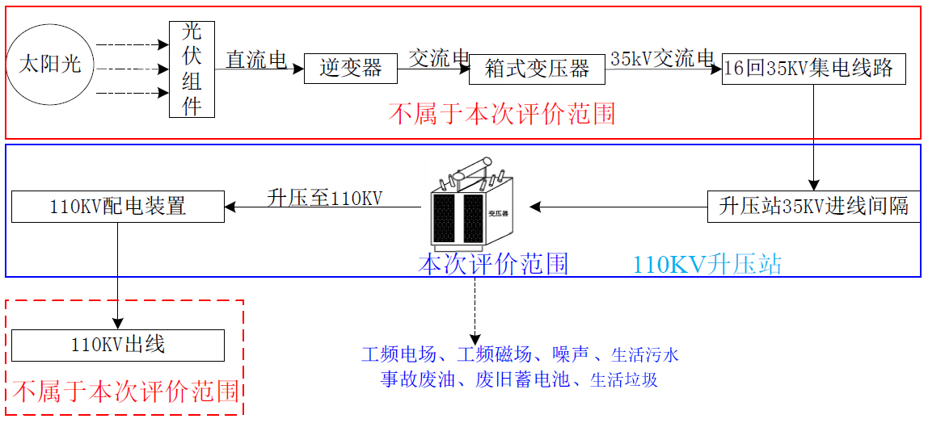  图4-1 运行期工艺流程及产污环节示意图  产污环节分析  （1）工频电场、工频磁场：升压站运行期间，将在各种高压送电设备周围空间相应形成工频电场，在导线的周围空间形成工频磁场。  （2）大气：本项目运营期不设食堂，故不产生大气污染。  （3）废水：本项目运营期废水主要是值班人员产生的生活污水。  （4）噪声：升压站运行期间的可听主要噪声来自主变压器等设备，噪声以中低频为主，连续不断、穿透力强、传播距离远，声压值一般在60~70dB（A）。  （5）固体废物：升压站运行期间的固体废物主要为站内值班人员产生的生活垃圾；升压站站内的主变压器废油和废铅酸蓄电池，均为危险废物。  表4-2 运营期产污环节一览表  二、运营期生态环境影响分析  1、大气环境影响分析  本项目升压变电站劳动定员6人。站内不设食堂，故不产生大气污染。  2、地表水环境影响分析  本项目升压变电站劳动定员6人。根据本项目实际情况并参考《陕西省行业用水定额》（2020修订稿）：行政办公生活用水通用值取68L/人·d，污水排放系数取0.8。则生活污水产生量为0.32m³/d，116.8m³/a。生活污水一座5m³化粪池处理后，由附近村民定期清掏用作农肥，不外排。  3、噪声环境影响分析  （1）噪声源强  本项目运营期噪声主要为主变压器等设备在运行期间产生电磁噪声，均以中低频为主。项目主变压器在户外布置，共有1台容量为150MVA的大功率变压器，为项目主要的噪声源。本工程无功补偿装置型式为直挂式SVG，容量为35Mvar，功率柜、启动柜及控制柜采用户内安装，无功补偿功率柜采用水冷方式冷却。项目其他电气设备均在室内布置，且噪声源强比较低，经隔声、衰减后声压级非常小，与主变相比基本可以忽略。因此本噪声评价主要对1台主变进行评价。  参照《变电站噪声控制技术导则》（DL/T1518-2016），本项目主变为110kV油浸自冷式变压器，主变噪声源强取声压级63.7dB(A)，预测高度为距地面1.5m。  （2）预测模式  本项目主变为户外布置，变电站噪声预测根据《环境影响评价技术导则 声环境》（HJ2.4-2021）的要求，采用如下模式：  室外点声源对预测点的噪声声压级影响值（dB(A)）为：  式中：L_{P}(r)——预测点的声压级（dB(A)）；  L_{P0}——点声源在r₀(m)距离处测定的声压级（dB(A)）；  r——点声源距预测点的距离(m)；  本次预测采用噪声环评助手EIAN（Ver2.0）软件进行预测。  （3）噪声源位置及源强  本站噪声源源强如下：  表4-3 升压站噪声源源强  （4）声环境影响预测结果及分析  按照《环境影响评价技术导则 声环境》（HJ2.4-2021）的要求，根据源强及声源到各预测点的距离，计算噪声源在厂界1m处的贡献值，并根据背景值叠加计算声环境敏感点预测值。预测结果见表4-4。  表4-4 升压站声环境影响预测结果表 单位：dB（A）  由表4-4可知，主变产生的噪声在四周场界处昼间和夜间贡献值均满足《工业企业厂界环境噪声排放标准》（GB12348-2008）中2类标准要求；声环境敏感点（大孔村住户）噪声预测值可满足《声环境质量标准》（GB3096-2008）2类标准要求。  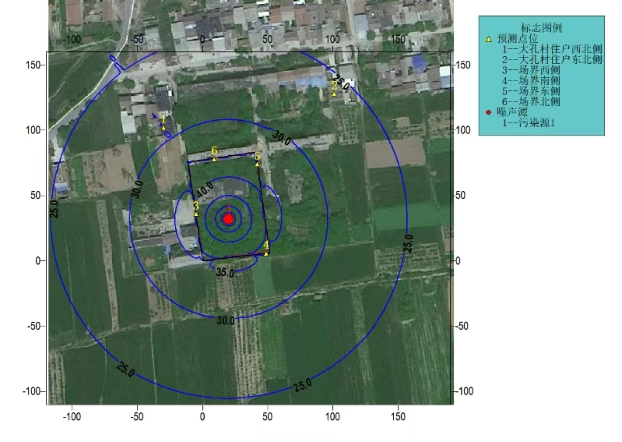  图4-2 噪声预测等值线图  4、固体废物影响分析  运行期的固体废物主要是值班人员产生的生活垃圾、升压站站内的主变压器废油（HW08废矿物油与含矿物油废物，代码900-220-08）和废铅酸蓄电池（HW31含铅废物，代码900-052-31）。  （1）生活垃圾  运营期有职工6人，按每人每天产生生活垃圾0.5kg计，则生活垃圾产生量约为1.1t/a，经垃圾箱分类收集后送至就近垃圾中转站统一清运。  （2）主变压器废油  本项目升压站建成后新增1台150MVA变压器。正常运行时不产生废油，变压器在例行检修或事故工况下会产生废变压器油，属于《国家危险废物名录》中的“HW08废矿物油与含矿物油废物”，废物代码为“900-220-08”。根据建设单位提供的资料，本项目150MVA主变压器油重约40t，按主变压器一次事故泄漏油量计，事故状态下变压器废油的产生量约为40t/次。本项目设1座事故油池，总容积约70m³，有效容积51.6m³，主变事故状态废油由集油坑收集后，再通过管道流至事故油池，直接交由有资质单位处置，不在场内暂存。  事故油池容积合理性分析：  根据《电力变压器检修导则》（DL/T573-2010）规定，一般在投入运行后的5年内和以后每间隔10年大修一次，其中包括油箱及附件的检修、变压器油的处理或换油、清扫油箱等内容。从事故应急处置角度考虑站内设置有事故油池，根据变电站设计规范《变电站和换流站给水排水设计规程》（DL/T5143-2018），变电站内设置带油水分离措施的事故油池时，其贮油量应按油量最大一台设备的100%油量确定，根据建设单位提供的资料，150MVA的变压器油重约40t，变压器油密度约为895kg/m³，则满足全部油量所需的事故油池容积约为44.7m³。故站内事故油池总容积约70m³，有效容积51.6m³，有一定的冗余量，符合设计要求的，同时也能满足事故漏油处置需求。  （3）废铅酸蓄电池  升压站在继电保护、仪表及事故照明时采用铅酸蓄电池作为应急能源，这些蓄电池由于全密封，无需加水维护，正常使用寿命不小于10年。由于环境温度、充电电压、过放电等因素可能会影响电池寿命，产生的废铅酸蓄电池均由有资质的单位回收处置，预计产生量约为0.8t/次。评价要求建设单位设置危废贮存库，废铅酸蓄电池采用专用容器分类在危废贮存库暂存，做好防火、防渗、防流失等措施，定期交由有资质单位处置。  本项目固体废物产生情况见表4-5。  表4-5 项目固体废物产生情况一览表  5、电磁环境影响分析  工频电场、工频磁场：变电站内的主变压器、配电装置附近，在电压转换或电能输送过程中，高压线之间、高压线和高压配电设备之间、以及与周围环境之间存在较大的电位差，因此将在各种高压送电设备周围空间相应形成工频电场。变电站内的各种高压设备中、高压输电导线内存在着移动的强电流，因此在导线的周围空间还存在磁场效应，因此在其周围空间形成工频磁场。  依据《环境影响评价技术导则输变电》（HJ24-2020）中评价工作等级划分，本次110kV输变电项目，新建升压变电站电磁环境影响评价等级为二级。按照HJ24-2020中电磁环境影响评价的基本要求，电磁环境影响预测采用类比监测的方式。  本升压站拟建设1台150MVA主变压器，电压等级为110kV。按照类似工程的建设规模、电压等级、容量、使用条件和周围电磁环境等原则，选择已运行的阜平惠元新能源有限公司阜平县200兆瓦光伏电站项目220kV输变电工程升压站作为类比监测对象，类比升压站与本项目升压站的建站形式（户外式）、配电装置布置形式、出线回数均相同。类比项目电压等级、主变容量、无功补偿装置规模大于本项目，理论上电磁环境影响大于本项目；类比升压站占地面积略大于本项目升压站占地面积，但对比两个升压站平面布置可知，两个升压站总体平面布置类似，本项目主变与各场界围墙距离均大于类比项目主变与最近的场区围墙距离。因此，本项目选择阜平县200兆瓦光伏电站项目220kV输变电工程升压站作为类比对象分析结果是可行的。  根据类比监测结果，升压站场界工频电场强度为4.702~1119.3V/m，工频磁感应强度为0.097~0.905μT；展开监测工频电场强度范围为：2.102~21.57V/m，工频磁感应强度范围为0.101~0.378μT。各监测点监测值均满足《电磁环境控制限值》（GB 8702-2014）中规定的标准限值要求（工频电场强度4kV/m，工频磁感应强100μT）。  由类比监测结果可知，拟建大唐蒲城桥陵200兆瓦农光互补发电项目110kV升压站运行后，工频电磁场强度均满足评价标准的要求。  详见电磁环境影响专项评价。  6、土壤、地下水环境影响分析  根据《环境影响评价技术导则 地下水环境》（HJ610-2016）可知，本项目属于：并网光伏发电，属于Ⅳ类项目，不开展地下水评价；根据《环境影响评价技术导则 土壤环境（试行）》（HJ964-2018）可知，本项目属于：电力热力燃气及水生产和供应业中其他行业，属于Ⅳ类项目，不开展土壤环境评价。考虑到本项目涉及变压器事故油池及废油收集系统，本次对土壤、地下水环境影响进行简单分析。  （1）污染途径  本项目为110kV升压站工程，根据项目污染物排放特点，项目营运期对土壤、地下水的主要影响途径为垂直入渗，主要产生可能性来自变压器事故油收集贮存设施、生活污水收集处理设施防渗措施不到位、设施破损等。  （2）重点防渗区防渗措施  本项目重点防渗区为：变压器事故油收集贮存系统、生活污水收集处理设施。  项目主变压器底部设有贮油坑，容积为主变压器油量的20%，贮油坑的四周设挡油坎，高出地面100mm。坑内铺设厚度为250mm的卵石，卵石粒径为50mm～80mm，坑底设有排油管，发生事故时，变压器油经事故排油管道排入事故油池。事故油池总容积约70m³，有效容积51.6m³，采用现浇钢筋混凝土结构，布置于地下，满足事故排油的要求。池底板及池壁采用标号不小于C30的混凝土，并涂刷水泥基渗透结晶型防水涂料，确保防渗等级不低于P8，以杜绝渗漏。防渗层为至少1m厚黏土层（渗透系数≤10⁻⁷cm/s）或至少2mm厚高密度聚乙烯，或至少2mm厚的其他人工材料，渗透系数≤10⁻¹⁰cm/s。符合《变电站和换流站给水排水设计规程》（DL/T5143-2018）中有关事故油池的设计要求，满足防渗要求。  生活污水输送全部采用密闭管道，管道选用符合国家相关标注要求的合格管道，并确保污水管道接口的密闭性，防止污水渗漏；化粪池及地埋式一体化污水处理设备采取严格防渗措施，定期进行检查，确保消除跑、冒、滴、漏现象的发生。  （3）一般防渗区防渗措施  升压站其他区域为一般防渗区，采用混凝土硬化方式进行防渗，要求防渗系数≤1.0×10⁻⁷cm/s。  （4）杜绝营运过程中事故油和污水的“跑、冒、滴、漏”现象，并定期进行管网和设施的检查及检修，强化各相关工程的转弯、承接、对接等处的防渗，做好隐蔽工程记录，确保防渗工程质量。  （5）建设单位应加强对防渗措施的定期检查和维护，一旦发生裂缝、裂隙，应立即进行修补，确保防渗措施的完整性、密闭性、连续性，确保防渗效果。本工程污染分区防渗情况见表4-6。  表4-6 分区防渗预防措施  综上所述，本项目在严格落实上述污染防治措施和防渗措施，制定地下水污染防治应急预案，在确保各项污染防治措施有效落实，并加强维护管理的前提下，可有效控制污染物下渗，避免地下水、土壤污染，不会对评价区域内地下水、土壤环境造成明显影响。  7、生态影响分析  本项目运行过程中定期进行升压站检修，无破坏生态的人为活动，运行过程中对生态环境产生的影响较小。  8、环境风险分析  根据本项目运行特点，可能造成环境风险的物质主要为变压器油以及废铅酸电池液中的硫酸，根据建设单位提供的资料，150MVA的变压器油重约40t；废铅酸电池中硫酸量约为电池重量的20%，项目废铅酸电池量为0.8t/次，则硫酸量约为0.16t。根据《建设项目环境风险评价技术导则》（HJ169－2018）附录B，本项目风险物质对照情况见表4-7。  表4-7 环境风险物质与临界量对照结果  根据计算得出Q＜1，根据附录C，确定本项目环境风险潜势为Ⅰ，本次对项目环境风险进行简单分析。  （1）环境风险影响途径  本项目涉及的风险物质为油类物质，若遇到明火将引发火灾，火灾产生的次生环境污染主要为CO，影响周边环境，也会对人体健康产生危害。另外，若变压器油发生泄漏或废铅酸蓄电池发生破损导致电池液泄漏流入土壤、地表水，将会对环境产生污染。  （2）环境风险影响分析  ①大气环境风险分析  本项目涉及的废铅酸蓄电池、油品物质储存量较小且处于密闭常温状态，不会对大气环境产生不良影响。当变压器油发生泄漏、废酸铅蓄电池发生破损时，废酸铅蓄电池液、油品发生挥发，对周围大气环境会产生一定影响。一旦泄漏的油品遇火发生火灾，其未完全燃烧的危险物质在高温下会迅速挥发释放至大气环境，燃烧过程中产生的伴生/次生污染物也会释放到大气环境，在短时间内对周围大气环境造成不利影响。  ②地下水、土壤环境风险分析  项目废铅酸蓄电池液、油品发生泄漏，事故状态下废铅酸蓄电池液、油类等污染物下渗到土壤层，使局部土壤层内污染物含量短时间内升高，对土壤环境带来一定的影响，随着时间的增加进而对地下水造成污染。其中废铅酸蓄电池液、油类物质具有滞留性质，影响土壤的通透性，破坏原有土壤结构，引起植物生物的死亡，使土壤环境恶化。此外，土壤吸附的废铅酸蓄电池液、油类物质还随着地表水的下渗对土壤层的冲刷作用补充到地下水，经过一段时间后的下渗、径流后，会对地下水产生一定程度的污染。上层孔隙水受到污染后，由于土壤存在吸附等作用，加之地下水的循环交替速度较慢，油类污染物对地下水的影响是长期持久且难彻底治理恢复，其对地下水径流方向的下游地下水、土壤等环境也将造成一定程度的污染。  ③生态环境风险分析  废铅酸蓄电池、油类物质泄漏可影响区域生态环境，减少农作物产量或降低有机物的生物量，危害最显著的表现为植物，油品黏附于枝叶，阻止植物进行光合作用，可使植物枯萎死亡；在土壤中黏附于植物根系，可阻止植物吸收水分和矿物质而死亡。废铅酸蓄电池液中含有重金属，酸碱电解液，会腐蚀植物的根系及枝叶，致使植物死亡。因此，废铅酸蓄电池液、油品泄漏可能引起原生植被生态系统退化，次生植被生态系统的演替，从而相应改变生态系统中各组成对应生态位的变动。  项目拟在主变压器底部设置贮油坑，坑底设有排油管，将事故油排至事故油池中。废铅酸蓄电池贮存于危废贮存库，放置在托盘内，防止渗漏。危废贮存库地面采取防渗措施，禁止明火。因此，项目废铅酸蓄电池液、变压器油若发生泄漏，对地下水、土壤、生态环境的影响较小。  （3）环境风险防范措施  - 主变压器废油风险防范措施  随着技术的进步和管理的科学化，变电站变压器发生故障的可能性越来越小。为了避免此类事故可能对环境造成的危害，本次新建的1台150MVA主变将建设有1座事故油池，总容积约70m³，有效容积51.6m³。根据设计资料，变电站配套建设的事故油池满足《变电站和换流站给水排水设计规程》（DL/T5143-2018）中有关事故油池的设计要求。另外主变压器底部设有贮油坑，容积为主变压器油量的20﹪，贮油坑的四周设挡油坎，高出地面100mm。坑内铺设厚度为250mm的卵石，卵石粒径为50mm～80mm，坑底设有排油管，发生事故时，变压器油经事故排油管道排入事故油池，交由有相应危废处理资质的单位回收处置。  - 危废贮存库防渗  危险废物的贮存严格按照《危险废物贮存污染控制标准》（GB18597-2023）的相关要求执行。危废贮存库采取重点防渗，防渗层为至少1m厚黏土层（渗透系数不大于10⁻⁷ cm/s），或至少2mm厚高密度聚乙烯膜等人工防渗材料（渗透系数不大于10 ⁻¹⁰ cm/s），或其他防渗性能等效的材料。  - 事故油池的防渗  根据项目设计资料，事故油池总容积约70m³，有效容积51.6m³，采用现浇钢筋混凝土结构，布置于地下，满足事故排油的要求。池底板及池壁采用标号不小于C30的混凝土，并涂刷水泥基渗透结晶型防水涂料，确保防渗等级不低于P8，以杜绝渗漏。防渗层为至少1m厚黏土层（渗透系数≤10⁻⁷cm/s）或至少2mm厚高密度聚乙烯，或至少2mm厚的其他人工材料，渗透系数≤10⁻¹⁰cm/s。符合《变电站和换流站给水排水设计规程》（DL/T5143-2018）中有关事故油池的设计要求，同时应满足《危险废物贮存污染控制标准》（GB18597-2023）防渗要求。  ④环境风险管理要求  制定应急操作规程，在应急操作规程中说明事故时的操作步骤，规定抢修进度，事故处理措施，说明与操作人员有关的安全问题。定期检查场区各类设备设施，杜绝事故隐患，降低事故发生概率。按计划检查和更换铅蓄电池、油品的输送储存设备，设立专门台账进行记录。涉及油品区域设置标识牌，禁止明火和热源。在危废贮存库设立危废标识，做好危废的贮存管理、地面防渗防漏工作，禁止明火，做好危险废物管理台账。  综上，在采取严格环境风险防范及管理等措施的情况下，项目环境风险可接受。
  类别 | 污染工序 | 主要污染物
  电磁污染 | 升压站 | 工频电场、工频磁场
  废水 | 职工生活 | 生活污水
  噪声 | 主变压器、排风风机 | 设备噪声
  固体废物 | 职工生活 | 生活垃圾
  固体废物 | 主变压器 | 主变压器废油
  固体废物 | 升压站设备 | 废铅酸蓄电池
  序号 | 声源名称 | 型号 | 空间相对位置/m |  |  | （声压级/距声源距离）/（dB(A)/m） | 声源控制措施
  序号 | 声源名称 | 型号 | X  （水平） | Y  （纵向） | Z  （垂直） | （声压级/距声源距离）/（dB(A)/m） | 声源控制措施
  1 | 主变 | SZ20-150000/110 | 20 | 32 | 1.5 | 63.7/1 | 选用低噪设备，加装基础减振，设备置于围墙范围内
  注：以两点距离坐标法定义坐标系，升压站厂界西南角为坐标原点，各声源坐标为相对坐标。
  序号 | 预测位置 | 贡献值 | 背景值 |  | 预测值 |  | 标准值
  序号 | 预测位置 | 贡献值 | 昼间 | 夜间 | 昼间 | 夜间 | 昼间 | 夜间
  1# | 升压站东厂界（42，74） | 36.6 | / | / | / | / | 60 | 50
  2# | 升压站南厂界（49，6） | 38.3 | / | / | / | / | 60 | 50
  3# | 升压站西厂界（-5，36） | 42.0 | / | / | / | / | 60 | 50
  4# | 升压站北厂界（9，78） | 36.6 | / | / | / | / | 60 | 50
  5# | 大孔村住户（-30，102） | 29.0 | 41 | 39 | 41.3 | 39.4 | 60 | 50
  序号 | 固废名称 | 产生工序 | 产生量 | 属性 | 处理措施
  1 | 主变压器废油 | 主变压器 | 40t/次 | 危险废物 | 由集油坑收集后，通过管道流至事故油池，交由有资质单位处置
  2 | 废铅酸蓄电池 | 备用电源 | 0.8t/次 | 危险废物 | 采用专用容器分类在危废贮存库暂存，定期交由有资质单位处置
  3 | 生活垃圾 | 员工日常生活 | 1.1t/a | / | 经垃圾箱分类收集后送至就近垃圾中转站统一清运
  地点 | 防渗级别 | 防治要求
  变压器事故油收集贮存系统、生活污水收集处理设施 | 重点防渗区 | 等效黏土防渗层Mb≥6.0m，K≤1×10⁻⁷cm/s
  其他区域 | 一般防渗区 | 一般防渗，等效黏土防渗层Mb≥1.5m，K≤1×10⁻⁷cm/s
  涉及风险物质 | 最大在线量 | 临界量 | Q值
  油类物质（矿物油） | 40t | 2500t | 0.016
  硫酸 | 0.16t | 10t | 0.016
  合计 | / | / | 0.032
选址选线环境合理性分析 | 1、与《输变电建设项目环境保护技术要求》符合性分析  本项目与《输变电建设项目环境保护技术要求》符合性分析见表4-8。  表4-8 与《输变电建设项目环境保护技术要求》符合性分析  由上表可知，本项目建设符合《输变电建设项目环境保护技术要求》（HJ1113-2020）中选址选线要求。  2、选址的环境合理性分析  ①本项目不涉及自然保护区、风景名胜区、饮用水水源保护区等环境敏感区。  ②根据蒲城县土地利用现状图（见附图2），本项目用地性质为工业用地，进站道路由附近运输路接引，交通便利，道路状况较好，可满足站内主变等大件运输要求，有利于工程建设；站址附近无相互影响的军事、通信、飞机场等设施。根据蒲城县工业和信息化局《关于对蒲城县第二水泥厂生活区部分资产处置的请示》（蒲工信字[2024]62号，见附件），拟将工信局下属企业第二水泥厂生活区西南角约7亩土地出让大唐蒲城第二发电有限公司用于建设光伏升压站；另根据蒲城县人民政府常务会议纪要（第15次，见附件），原则同意工信局关于对蒲城县第二水泥厂生活区部分资产处置的请示，目前，项目国土部门用地手续正在办理中。  ③根据《环境影响评价技术导则 输变电》（HJ24-2020）及现场踏勘，本项目评价范围内涉及的声环境保护目标、电磁环境保护目标主要为大孔村部分住户。本项目运营期无废气产生，根据预测可知，运营期产生的工频电场、工频磁场和噪声可以做到达标排放；生活污水经处理后作为站区绿化及降尘用水，不外排；各类固体废物可以做到100%处置，不外排。  综上所述，本项目升压站选址可行。
  序号 | 环境保护技术要求 | 本项目情况 | 符合性
  1 | 输变电建设项目选址选线应符合生态保护红线管控要求，避让自然保护区、饮用水水源保护区等环境敏感区。 | 本项目位于蒲城县桥陵镇大孔村境内，不涉及自然保护区、饮用水水源保护区等环境敏感区。 | 符合
  2 | 户外变电工程及规划架空进出线选址选线时，应关注以居住、医疗卫生、文化教育、科研、行政办公等为主要功能的区域，采取综合措施，减少电磁和声环境影响。 | 本项目为户外式升压变电站，110kV系统采用GIS封闭式组合电器配电装置，本身对电磁环境有一定的屏蔽作用，根据预测可知，变电站对周边环境影响较小。 | 符合
  3 | 原则上避免在0类声环境功能区建设变电工程。 | 项目位于蒲城县桥陵镇大孔村境内，所处声环境功能区为2类区。 | 符合
  4 | 变电工程选址时，应综合考虑减少土地占用、植被砍伐和弃土弃渣等，以减少对生态环境的不利影响。 | 本项目位于蒲城县桥陵镇大孔村境内，目前为废弃工业用地，项目工程量小，对生态环境影响较小。 | 符合

五、主要生态环境保护措施
施工期生态环境保护措施 | 1、施工扬尘的防治措施  为降低建设期扬尘对区域空气环境质量的影响，环评要求施工单位严格按照《渭南市人民政府关于印发渭南市全面改善城市环境空气质量工作实施方案的通知》《陕西省建筑施工扬尘治理行动方案》《陕西省建筑施工扬尘治理措施16条》《陕西省重污染天气应急预案》和《渭南市大气污染治理专项行动方案（2023—2027年）》等文件要求，扬尘污染防治应严格落实“六个百分百”要求，同时结合本项目施工场地特点与周边情况，针对施工期环境空气污染防治采取如下措施：  ①严格管控施工扬尘，全面落实周边围挡、物料堆放覆盖、土方开挖湿法作业、路面硬化、出入车辆清洗、渣土车辆密闭运输等“六个百分百”要求。  ②分段施工，减少作业面积；四级以上大风天气，应暂停土石方作业和拆除工程，并采取有效的防尘措施，以达到防风抑尘的目的，减轻对周围环境空气的影响。  ③施工现场工程材料、砂石、土方或废弃物等易产生扬尘物质应当密闭处理。若在施工场地内堆置，则应采取覆盖防尘布、配合定期洒水等措施，防止风蚀起尘。  ④场内道路采取分段施工，在邻近村庄一侧采取围挡措施，在施工结束后立即撤除围挡，保证周边居民的正常通行。  ⑤运输建筑材料和设备的车辆严禁超载，运输沙土、水泥、土方的车辆必须采取加盖篷布等防尘措施，防止物料沿途抛洒导致二次扬尘。  ⑥应采用满足国家排放标准的机械设备、机械车辆等，此外施工机械、运输车辆采用低含硫量的优质柴油，根据《关于切实加强非道路移动机械监管工作的通知》（蒲治霾办发〔2020〕5号），非道路移动机械尾气排放必须符合《非道路柴油移动机械排气烟度限值及测量方法》（GB36886-2018）规定的Ⅲ类限值标准的要求。  ⑦施工设计中，必须制定施工现场扬尘预防治理专项方案，并执行专人负责落实，无专项方案严禁开工。强化施工期环境管理，加强环保宣传和教育工作，努力提高施工人员的环保意识，杜绝粗放式施工。  在采取上述措施以及加强管理的情况下，施工期废气对周围环境影响较小，本项目所采取的措施可行。  2、施工期水环境保护措施  为了防止施工期废水对周围水环境产生影响，拟采取以下措施：  （1）在施工现场建造沉淀池等污水临时处理设施，对施工设备清洗废水经沉淀处理后回用。  （2）施工废水集中收集，经沉淀处理后用于车辆冲洗、抑尘等作业环节。  （3）施工期在施工场内设防渗旱厕定期清掏，用于农田施肥，不外排。  （4）严禁各废水未经处理直接外排，对各污水处理设施采取防渗等措施，避免对地下水造成影响。  施工期废水不外排，评价认为在采取上述措施以及加强管理的情况下，施工期污废水不会对地表水体产生影响，本项目所采取的措施可行。  3、施工噪声的防治措施  施工过程各施工活动会对周围声环境带来不同程度的影响，应采取相应的措施以减小施工噪声对周围环境的影响。为此评价提出如下要求：  ①从声源上控制：建设单位在与施工单位签订合同时，应要求其使用的主要机械设备为低噪声机械设备，同时在施工过程中施工单位应设专人对设备进行定期保养和维护，并负责对现场工作人员进行培训，严格按操作规范使用各类机械。  ②施工过程要特别注意对附近村庄居民的影响，禁止夜间施工，从而降低噪声对村民的影响，并及时关注周边村民的意见。  ③施工车辆经过村庄时应限速、禁鸣，同时，在确保施工质量的基础上，建设单位应督促施工建设尽快完成，以减少对周围环境影响。  ④建设管理部门应加强对施工场地的噪声管理，施工企业也应对施工噪声进行自律，文明施工，避免因施工噪声产生纠纷。  ⑤合理安排工期，严格控制施工时间。根据不同季节合理安排施工计划，尽量避开午休时间动用高噪声设备，禁止夜间（22：00～06：00）施工作业，避免扰民。确因特殊需要必须连续作业的，必须向有关环保主管部门申请夜间施工证明，并提前公告附近的居民。  上述噪声污染防治措施从施工管理，以及从声源和传播途径控制噪声，严格按照上述提出的噪声防治措施后，施工期噪声不会对周边环境产生不良影响，措施可行。  4、施工固体废物防治措施  施工期固体废物包括建筑物料等施工垃圾和施工人员产生的生活垃圾。施工期拟采取的环境保护措施如下：  ①本工程不设弃土、弃渣场地，施工场地应及时对固体废物清理清运。  ②生活垃圾交由当地环卫部门清运并集中处理。  ③施工结束后应及时清理施工场地内建筑垃圾，运至市政部门指定地点处置。  在采取以上环保措施后，本工程施工期产生的固体废弃物对周边环境的影响较小。  5、生态环境保护对策  （1）生态保护措施  本项目施工期拟采取的生态环境保护及恢复措施如下：  ①严格控制对施工工地以外土地、植被的压占和破坏。施工材料集中堆放，严禁破坏施工区域外地表植被。施工结束后及时清理临时施工场地固体废物。  ②施工过程中，应严格按照设计要求对拟建升压站建设区域进行场地平整和施工基面清理，对施工用地和基坑及时回填平整。  ③建设单位应做好填挖土方的平衡工作，临时土方分层堆放，分层回填，表土分开堆放并标注清楚。  ④合理安排施工单元，减少施工面的裸露时间，避免施工场地大面积裸露。  ⑤应以合同形式要求施工单位在施工过程中严格按照设计要求，控制开挖范围及开挖量，严禁随意倾倒弃土。  ⑥基础施工时，应尽量缩短基坑暴露时间，一般应随挖随浇基础，同时做好基面及基坑排水工作。  ⑦建设单位应加强施工期环境监控工作，合理安排施工时间和进度，落实各项环保制度和措施。使施工活动对生态环境的影响降低到最小程度。  ⑧制定严格的施工操作规范，强化施工管理，增强施工人员的环境保护意识，规范施工人员的行为，严禁破坏施工区以外的作物和植被，严禁破坏动物巢穴，捕杀野生动物，严禁施工车辆随意开辟施工便道。  （2）水土保持措施  ①施工期间加强监督管理，不得向沟渠等地弃土，也不得在易被雨水冲刷的地方堆土，对临时堆土进行遮盖，减少施工造成的水土流失。  ②加强现场管理，降低施工对地表土壤的扰动强度，减少水土流失。  ③升压站边界设置绿化带，采用灌木、草本相结合，选取当地优势物种，并定期进行人工养护。  ④按照“开发建设与水土流失防治并重”的方针，在项目施工前与施工单位签订防治水土流失责任书，认真做好挖、填土方的平衡工作。  ⑤控制施工范围，对项目场地不开发的区域不得随意破坏其原有地表植被，并约束施工单位文明施工，尽量减少水土流失。  综上，施工期采取本评价提出的各项环境保护措施后，项目施工期对生态环境的环境影响是短暂的，随着施工期的结束而消失。施工单位应严格按照有关规定采取上述措施进行污染防治，并加强监管，使本项目施工对周围环境的影响程度降到最低。施工过程中应严格按照水土保持方案中布设的水土保持措施体系进行开展，控制水土流失。
运营期生态环境保护措施 | 1、运营期废气污染防治措施  本项目运营期不产生大气污染。  2、运营期废水污染防治措施  项目运营期无生产废水，生活污水设1座5m³化粪池收集后，定期清掏用作农肥，不外排。  3、运营期噪声污染防治措施  为进一步减小项目噪声对厂界及区域环境的影响，建议采取以下防治措施：  （1）优化设计，在满足经济和技术的条件下选用低噪声设备，并对设备基础进行减震；  （2）定期对设备进行维护，保证设备正常运行。  4、运营期固体废物污染防治措施  运营期生活垃圾经垃圾箱分类收集后送至就近垃圾中转站统一清运；主变事故状态废油由集油坑收集后，再通过管道流至事故油池，直接交由有资质单位处置，不在场内暂存；废铅酸蓄电池采用专用容器分类在危废贮存库暂存，做好防火、防渗、防流失等措施，定期交由有资质单位处置。  ①危险废物贮存库设置  本项目拟于站场东北侧建危废贮存库1间，面积117.6m²，项目产生的主变压器废油、废铅酸蓄电池暂存于危废贮存库，贮存时应按照《危险废物贮存污染控制标准》（GB18597-2023）的要求执行。危废贮存库具备防风、防雨、防晒措施，地面进行防渗、耐腐蚀层，地面无裂隙，设置明显的危废标志牌，废铅酸蓄电池采用密封专用设施盛装，贮放期间危废贮存库封闭，贮放危废容器应及时加盖或封闭。危废贮存库的地面进行防渗处理，防渗层为2mm厚的高密度聚乙烯，再在上层铺10~15cm的水泥进行硬化（渗透系数≤1×10⁻¹⁰cm/s）。  ②危险废物存储要求  库房内部各类危废分区堆放。应做好危险废物基本情况的记录，记录上须注明名称、来源、数量、特性和包装容器的类别、入库日期、存放库位、废物出库日期及接收单位名称。记录和货单在危险废物处置后应继续保留三年。建设单位应在项目建成运行前，与处置单位签订危险废物安全处置意向性协议，落实危险废物处置去向，建立健全转移联单制度。  ③运输过程的环境管理要求  危险废物从设备维修区由工人及时收集并使用专用容器贮放于危废贮存库，危险废物厂外转运由有资质的危废处置单位负责，危险废物由专用容器收集，专车运输，防止出现散落、泄漏等情况。  ④危险废物转移要求  危险废物转移严格按照《危险废物转移联单管理办法》执行。在转移危险废物前，须向环保部门报批危险废物转移计划，并得到批准；危险废物转移时，在危险废物管理信息系统填写危险废物转移联单，并进行申报登记管理。  5、电磁环境污染防治措施  （1）优化设计，在满足经济和技术的条件下选用对电磁环境影响较小的设备，使其对电磁环境的影响满足《电磁环境控制限值》（GB 8702-2014）相关标准要求；  （2）设立警示标志。升压站四周设置警告、防护标识，对当地群众进行有关电磁环境影响方面的知识及环境宣传工作，帮助群众建立环境保护意识和自我安全防护意识。
其他 | 环境管理：  1、环境管理机构  本工程原则上不单独设立环境管理机构，项目建设完成竣工验收合格后交由大唐蒲城桥陵200兆瓦农光互补发电项目运营主管单位管理。主管单位应统一建立环境管理机构，配备必要的专职和兼职人员，可以承担本工程的环境保护管理工作。  2、运营期环境管理与职能  大唐蒲城桥陵200兆瓦农光互补发电项目运营主管单位统一设立环境管理部门，配备相应专业的管理人员，本项目运营期由运营主管单履行环境管理职能。  - 制定和实施各项环境管理计划。  - 组织和落实项目运行期的环境监测、监督工作，委托有资质的单位承担本工程的环境监测工作。  - 掌握项目所在地周围的环境特征和重点环境保护目标情况。建立环境管理和环境监测技术文件，做好记录、建档工作。  - 不定期地进行线路巡查，保护生态环境不被破坏，确保生态保护与工程运行相协调。  - 协调配合上级环保主管部门所进行的环境调查、生态调查等活动。  环境监测计划  为了有效监控建设项目对环境的影响，项目应建立环境监测制度，开展营运期工频电磁场、噪声等环境监测工作，对与本项目有关的主要人员，进行环境保护技术、政策方面的培训、电磁辐射知识的宣传，从而进一步提高人们的环保意识，增强环保管理的能力，尤其要使公众提高对环境污染的自我保护意识，并能更好地参与和监督项目的环保管理，减少项目运行产生的环境影响。各输变电建设项目建成后应按照国家环境保护法律、法规，进行项目竣工环保验收，对工频电场、工频磁场、噪声等项目进行定期监测。本次项目营运期环境监测计划见表5-1。  表5-1 营运期环境监测计划  竣工环境保护验收  根据《建设项目竣工环境保护验收暂行办法》（国环规环评〔2017〕4号），建设单位是建设项目竣工环境保护验收的责任主体，应当按照本办法规定的程序和标准，组织对配套建设的环境保护设施进行验收，编制验收报告，公开相关信息，接受社会监督，确保建设项目需要配套建设的环境保护设施与主体工程同时投产或者使用，并对验收内容、结论和所公开信息的真实性、准确性和完整性负责。本项目竣工环境保护验收调查报告主要内容应包括：  （1）施工期环境保护措施实施情况调查。  （2）工程运行中的噪声水平、工频电场和工频磁场水平调查。  （3）工程运行期间环境管理所涉及的内容调查。  （4）验收调查结论。  工程环保设施“三同时”验收一览表见表5-2。  表5-2 本项目110kV升压站的环保设施验收清单
  监测项目 |  | 监测点位 | 监测时间、频次 | 控制标准
  噪声 | 连续等效A声级 | 升压站场界外1m、声环境保护目标（大孔村） | 竣工验收及有投诉时 | 场界执行《工业企业厂界环境噪声排放标准》（GB12348-2008）中2类标准；声环境保护目标执行《声环境质量标准》（GB 3096-2008）中2类标准要求
  电磁 | 工频电场  工频磁感应强度 | 升压站场界、电磁环境保护目标（大孔村） | 竣工验收及有投诉时 | 《电磁环境控制限值》（GB 8702-2014）中标准限值
  类别 | 验收清单 |  | 验收标准
  类别 | 污染防治设施名称 | 数量 | 验收标准
  废水 | 5m³化粪池 | 1座 | 不外排
  噪声 | 低噪声变压器、减振措施 | 配套 | 《工业企业厂界环境噪声排放标准》（GB12348-2008）中2类标准
  固废 | 垃圾桶 | 若干 | 不外排
  固废 | 事故油池（总容积约70m³，有效容积51.6m³） | 1座 | 不外排，防渗级别满足设计规范同时满足《危险废物贮存污染控制标准》（GB18597-2023）要求
  固废 | 主变压器油坑 | 1座 | 不外排，防渗级别满足设计规范同时满足《危险废物贮存污染控制标准》（GB18597-2023）要求
  固废 | 危废贮存库（117.6m²） | 1座 | 不外排，防渗级别满足《危险废物贮存污染控制标准》（GB18597-2023）要求
  电场强度  磁感应强度 | / | / | 电场强度和磁感应强度均满足《电磁环境控制限值》  （GB8702-2014）相关规定
  生态环境 | / | / | 升压站内空地进行绿化
  环境管理 | 设环保管理人员，定期环境监测
环保投资 | 本项目总投资2165万元，其中环保投资79.5万，环保投资占总投资3.67%。相关环保措施及费用详见表5-3。  表5-3 项目环保投资估算一览表
  治理工程 |  |  | 采取措施 | 环保投资（万元）
  施工期 | 废气 | 扬尘 | 材料运输及堆放时设篷盖；施工场地洒水抑尘 | 15
  施工期 | 废气 | 运输车辆尾气 | 加强施工机械和车辆管理，经常对施工机械、车辆进行保养和维护 | 2
  施工期 | 废水 | 设备清洗废水 | 设沉淀池1座 | 2
  施工期 | 废水 | 生活污水 | 临时旱厕 | 1
  施工期 | 噪声 | 机械设备 | 选用低噪声设备等 | 6.5
  施工期 | 固废 | 建筑垃圾 | 建筑垃圾清运 | 5
  施工期 | 固废 | 生活垃圾 | 垃圾桶若干及清运处置 | 1
  运营期 | 电磁 | 主变压器 | 选用对电磁环境影响较小的设备 | 计入工程投资
  运营期 | 废水 | 生活污水 | 化粪池1座（5m³） | 2
  运营期 | 固废 | 危险废物 | 危废贮存库（117.6m²） | 20
  运营期 | 固废 | 危险废物 | 事故油池（总容积约70m³，有效容积51.6m³） | 计入工程投资
  运营期 | 噪声 | 主变压器 | 选用低噪声设备、基础减振，加强设备维修保养 | 10
  运营期 | 环境风险防范措施 | 主变压器废油 | 主变压器底部贮油坑，容积为主变压器油量的20﹪，贮油坑的四周设挡油坎，高出地面100mm；坑底设排油管，发生事故时，主变压器废油经事故排油管道排入事故油池 | 计入工程投资
  运营期 | 生态 | 厂区绿化 |  | 15
  合计 |  |  |  | 79.5

六、生态环境保护措施监督检查清单
内容  要素 | 施工期 |  | 运营期
内容  要素 | 环境保护措施 | 验收要求 | 环境保护措施 | 验收要求
陆生生态 | 合理安排施工工期，严格控制施工范围，按设计要求进行场地平整和施工基面清理，及时回填，合理安排施工单元，减少施工面的裸露时间，物料集中堆放、施工结束后及时清理现场 | 生态环境质量不降低 | / | /
水生生态 | / | / | / | /
地表水环境 | 施工废水经沉淀处理后回用于施工场地用水或防尘洒水；生活污水设临时旱厕，定期清掏，不外排 | 综合利用不外排 | 生活污水经1座5m³化粪池收集后，定期清掏不外排 | 不外排
地下水及土壤环境 | / | / | 分区防渗，定期进行管网、设施的检查及检修，强化各相关工程的转弯、承接、对接等处的防渗；加强对防渗措施的定期检查和维护 | /
声环境 | 合理布局、加强管理；选用低噪设备，高噪声施工机械应避免夜间施工；合理选择运输路线和运输时间 | 《建筑施工场界环境噪声排放标准》（GB12523-2011） | 选用低噪声设备、安装减振基座；加强维护管理等 | 《工业企业厂界环境噪声标准》（GB12348-2008）2类标准
振动 | / | / | / | /
大气环境 | 出入车辆清洗、渣土车辆密闭运输“六个百分之百”；严格执行扬尘治理“红黄绿”监督管理制度；大风天停止易扬尘作业；覆盖防尘布、洒水降尘；分段施工，设置围挡；密闭运输、车辆维护；采用商品混凝土施工 | 《施工场界扬尘排放标准》(DB61/1078-2017) | / | /
固体废物 | 施工场地及时对固体废物清理清运；生活垃圾统一收集后，由环卫部门统一清运 | 施工结束后，场内无遗留施工固体废物 | 废铅酸电池暂存于危废贮存库，委托有资质单位定期处置；升压站主变设置1个事故油池，总容积约70m³，有效容积51.6m³ | 《危险废物贮存污染控制标准》(GB18597-2023)
电磁环境 | / | / | 选用电磁辐射小的设备；设立警示标志 | 《电磁环境控制限值》（GB8702-2014）中规定的标准限值
环境风险 | / | / | 主变压器底部贮油坑，容积为主变压器油量的20﹪，贮油坑的四周设挡油坎，高出地面100mm；坑底设排油管，发生事故时，主变压器废油经事故排油管道排入事故油池 | 防渗级别满足设计规范同时满足《危险废物贮存污染控制标准》（GB18597-2023）要求
环境监测 | / | / | 噪声、电磁 | 按表5-1执行
其他 | / | / | / | /

七、结论
从环保角度分析，本项目环境影响可行。

大唐蒲城桥陵200兆瓦农光互补发电项目
110kV升压站（重大变动）
电磁环境影响专项评价

1、项目概况
大唐蒲城第二发电有限责任公司拟在蒲城县桥陵镇建设《大唐蒲城桥陵200兆瓦农光互补发电项目》，规划总装机容量为200MW，设计服务年限为25年。为保障其所发电能安全、顺利的送出，作为光伏电场的配套工程，大唐蒲城第二发电有限责任公司拟在渭南市蒲城县桥陵镇境内新建一座110kV升压站，主要建设1台容量150MVA的主变及配套设施。本项目与光伏本体部分同期开展环评工作，报请主管部门审批。本次评价仅为110kV升压站部分，不包括110kV送出线路及35KV送入线路。
2、编制依据
2.1 法律法规和行政规章
（1）《中华人民共和国环境保护法（修订）》，2015.1.1；
（2）《中华人民共和国环境影响评价法（修订）》，2018.12.29；
（3）《中华人民共和国电力法（修订）》，2018.12.29；
（4）《电力设施保护条例》，2011.1.8；
（5）《电力设施保护条例实施细则》，2011.6.30。
2.2 技术规范、评价标准和导则
（1）《交流输变电工程电磁环境监测方法（试行）》（HJ 681-2013），2014.1.1；
（2）《电磁环境控制限值》（GB 8702-2014），2015.1.1；
（3）《环境影响评价技术导则 输变电》（HJ24-2020），2021.3.1；
（4）《输变电建设项目环境保护技术要求》（HJ1113-2020），2020.4.1。
3、评价等级、范围、因子及评价标准
3.1 评价等级
本项目是110kV电压等级的交流输变电工程，根据《环境影响评价技术导则输变电》（HJ24-2020）中电磁环境影响评价工作等级划分，具体见表3.1-1。
表3.1-1 110kV输变电工程电磁环境影响评价工作等级
项目 | 条件 | 评价工作等级
变电站 | 户内式、地下式 | 三级
变电站 | 户外式 | 二级
本项目建设的110kV升压变电站为户外式，评价等级为二级。
3.2 评价范围
依据《环境影响评价技术导则输变电》（HJ24-2020），本次项目电磁环境评价范围为站界外30m。
3.3 评价因子
（1）工频电场评价因子
工频电场强度，单位（kV/m或V/m）。
（2）工频磁场评价因子
工频磁感应强度，单位（mT或μT）。
3.4 评价标准
依据项目特点及所处区域环境特征，电磁环境执行《电磁环境控制限值》（GB8702-2014）中的规定，为控制电场、磁场、电磁场所致公众曝露，环境中电场、磁场、电磁场场量参数的方均根值，应满足下表要求。
表 3.4-1 公众曝露控制限值
频率范围 | 电场强度E（V/m)） | 磁场强度 H(A/m) | 磁感应强度B(uT)
0.025kHz~1.2kHz | 200/f | 4/f | 5/f
注1：频率f的单位为所在行中第一栏的单位。
注2：01MHz~300GHz频率，场量参数是任意连续6分钟内的方均根值。
注3：100kHz以下频率，需同时限制电场强度和磁感应强度；100kHz以上频率，在远场区，可以只限制电场强度或磁场强度，或等效平面波功率密度，在近场区，需同时限制电场强度和磁场强度。
注4：架空输电线路线下的耕地、园地、牧草地、畜禽饲养地、养殖水面、道路等场所，其频率50Hz的电场强度控制限值为10kV/m，且应给出警示和防护指示标志。
输变电工程的频率为50Hz，由上表可知，对公众而言，该项目电场强度的评价标准为4000V/m，磁感应强度的评价标准为100μT。
4、主要环境保护目标
依据《环境影响评价技术导则 输变电》（HJ24-2020）的相关规定，经现场踏勘，该项目30m范围内电磁环境敏感目标主要为大孔村散户2户。
5、电磁环境现状评价
电磁环境现状评价采用现状监测的方法，对该项目所在区域的电磁环境现状进行监测，通过对监测结果的分析定量评价项目所在地电磁环境现状。2024年8月27日，按照《环境影响评价技术导则 输变电》（HJ 24-2020）、《交流输变电工程电磁环境监测方法（试行）》（HJ 681-2013）的有关规定，委托西安志诚辐射环境检测有限公司对项目所在区域进行了实地监测。
5.1 监测布点
本次环境现状监测在现场踏勘的基础上进行，在满足监测条件的前提下，在拟建110kV升压站四周各设1个监测点，敏感点大孔村散户设1个监测点，共5个监测点。监测点位详见报告表附图6。
5.2 监测因子
根据《交流输变电工程电磁环境监测方法（试行）》（HJ681-2013）中的要求，交流输变电工程电磁环境的监测因子为工频电场和工频磁场，监测指标分别为工频电场强度和工频磁感应强度。
5.3 数据记录
每个监测点连续测5次，每次监测时间不小于15s，并读取稳定状态的最大值。若仪器读数起伏较大时，应适当延长监测时间。求出每个监测位置的5次读数的算术平均值作为监测结果。
5.4 监测环境条件
晴天，温度为33℃，相对湿度为44%。
5.5 监测仪器
电磁环境现状监测仪器见表5.5-1。
表5.5-1 电磁环境现状监测仪器情况表
检测项目 | 检测依据及方法 | 检测仪器及编号
工频电磁场 | 《交流输变电工程电磁环境监测方法》（试行）（HJ 681-2013） | 电磁辐射分析仪SEM-600/XAZC-YQ-043、LF-01D/XAZC-YQ-044
5.6 监测结果
电磁现状监测结果见表5.6-1。
表5.6-1 电磁现状监测结果
序号 | 监测位置描述 | 坐标 |  | 2024.8.27
序号 | 监测位置描述 | 经度 | 纬度 | 电场强度（V/m） | 磁感应强度（μT）
1# | 拟建升压站站址东侧 | 109.487670° | 35.080076° | 0.146 | 0.0123
2# | 拟建升压站站址南侧 | 109.487428° | 35.079620° | 0.178 | 0.0122
3# | 拟建升压站站址西侧 | 109.486999° | 35.079952° | 0.291 | 0.0124
4# | 拟建升压站站址北侧 | 109.487278° | 35.080403° | 0.167 | 0.0125
5# | 大孔村住户（西北侧） | 109.486846° | 35.080536° | 0.316 | 0.0129
现状监测结果表明：项目升压站站址四周工频电场强度测量值范围为（0.146~0.291）V/m，工频磁感应强度测量值范围为（0.0122~0.0125）μT；周围敏感目标工频电场强度测量值为0.316V/m，工频磁感应强度测量值为0.0129μT，电磁现状监测值满足《电磁环境控制限值》（GB8702-2014）中规定的标准限值要求（工频电场强度4000V/m，工频磁感应强度100μT）。本项目场界西侧邻大孔变电站，该变电站规模为35kV，属于环评豁免范畴，电磁影响相对较小，根据本项目监测结果，紧邻大孔变电站一侧的监测结果接近本底值，故大孔变电站对本项目电磁环境影响较小。
6、电磁环境影响预测评价
依据《环境影响评价技术导则输变电》（HJ24-2020）中评价工作等级划分，本次110kV升压变电站项目，电磁环境影响评价等级为二级；按照《环境影响评价技术导则输变电》（HJ24-2020）中电磁环境影响评价的基本要求，电磁环境影响预测采用类比监测的方式。
6.1 类比升压站选择
根据《环境影响评价技术导则 输变电》（HJ24-2020）的要求，利用与本次建设完成后升压站建设规模、电压等级、容量及使用条件相似的其他已运行升压站，进行工频电磁场场强分布的实际测量，对升压站建成后的电磁环境影响进行定量预测。
经过分析比对，并结合实际情况，选择已运行的阜平惠元新能源有限公司阜平县200兆瓦光伏电站项目220kV输变电工程升压站作为类比监测对象，数据引自河北辐翱环保科技有限公司《阜平惠元新能源有限公司阜平县200兆瓦光伏电站项目220kV输变电工程验收监测报告》（见附件）。有关两个升压站的参数比较见表6.1-1。
表6.1-1 类比升压站与本项目主要技术指标对照表
主要指标 | 类比项目 | 本工程 | 可类比性
项目名称 | 阜平惠元新能源有限公司阜平县200兆瓦光伏电站项目220kV输变电工程 | 大唐蒲城桥陵200兆瓦农光互补发电项目110kV升压站 | /
电压等级 | 220kV | 110kV | 类比项目电压等级高于本项目
主变容量 | 1×200MVA/户外布置 | 1×150MVA/户外布置 | 均为户外布置，类比项目主变容量大于本项目
电气设备型式 | 户外GIS设备 | 户外GIS设备 | 相同
出线方式 | 架空 | 架空 | 相同
出线回数 | 出线1回 | 出线1回 | 相同
无功补偿装置 | 37MVar | 35MVar | 类比项目无功补偿装置规模大于本项目
占地面积 | 7698m² | 4082m² | 类比项目占地面积略大于本项目
站址环境 | 农村地区 | 农村地区 | 站址环境相同
总平面布置 | 升压站内包含综合楼（二层）、一二次设备预制舱、主升压变压器场地、SVG场地、地埋式事故油池、化粪池、一体化污水处理设备、避雷针、门卫室等建（构）筑物。站区大门和门卫室位于站区西南侧；一二次设备预制舱位于主升压变压器西侧；主升压变压器位于站内中部；SVG 场地位于站内西侧；地埋式事故油池位于主升压变压器下方，变压器中心距离最近的场区东侧围墙约18m | 升压站设置生产区和生  活区，生产区位于南侧，生活区位于北侧，向南出线，由东侧进站。升压站北侧生活区布置综合楼，危废间；站区南侧为电气设备区域，依次布置二次设备预制舱、SVG配套装置、35kV预制舱、主变压器和站用变预制舱、110kV配电装置区、事故油池等，变压器中心距离最近的场区东侧围墙约24m，距离南侧围墙约34m，距离西侧围墙约27m，距离北侧围墙约44m，无功补偿装置位于变压器西南侧约10m处，GIS位于厂区南侧，距最近的南侧围墙约15m | 总体平面布置类似，本项目主变与各场界围墙距离均大于类比项目主变与最近的场区围墙距离

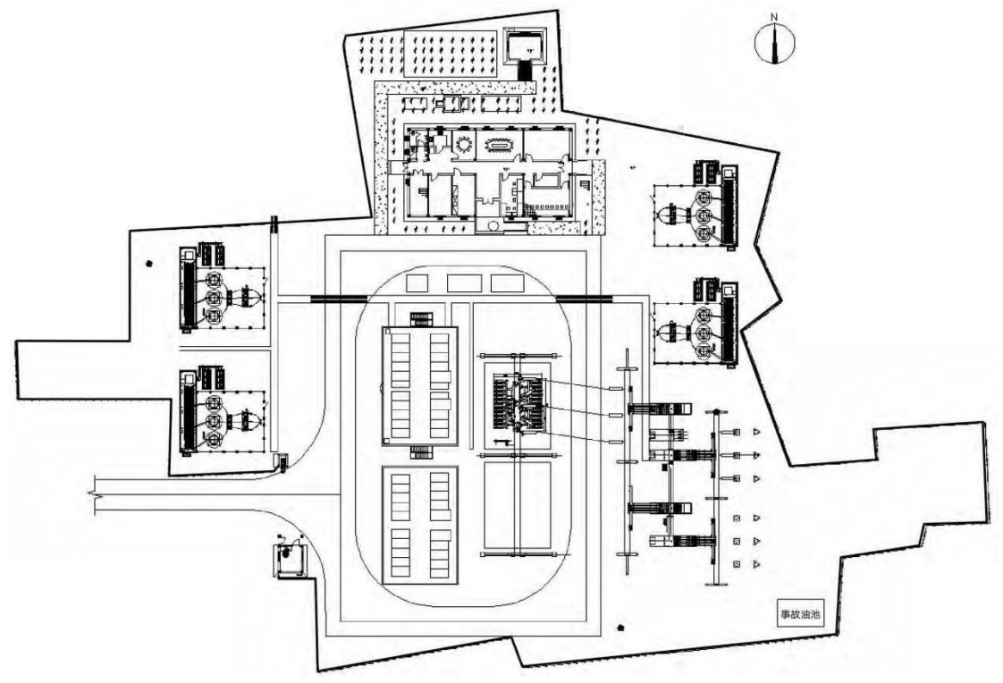
图6.1-1 类比项目总平面布置图
本次类比升压站为光伏项目配套建设工程，评价升压站为光伏项目配套建设工程，运行原理相同、运行工况类似。项目运行产生的电磁场强度与带电设备的电压、主变容量及数量、建站（布置）形式、电气布置以及站址面积等主要因素有关。
由表6.1-1 可以看出：类比升压站与本项目升压站的建站形式（户外式）、配电装置布置形式、出线回数均相同。类比项目电压等级、主变容量、无功补偿装置规模大于本项目，理论上电磁环境影响大于本项目；类比升压站占地面积略大于本项目升压站占地面积，但对比两个升压站平面布置可知，两个升压站总体平面布置类似，本项目主变与各场界围墙距离均大于类比项目主变与最近的场区围墙距离。因此，本项目选择阜平县200兆瓦光伏电站项目220kV输变电工程升压站作为类比对象分析结果是可行的。
6.2 电磁环境类比测量条件
（1）监测单位：河北辐翱环保科技有限公司
（2）监测设备
表6.2-1 监测仪器参数表
监测项目 | 仪器名称及型号 | 仪器测量范围 | 检定与校准 | 校准/检定单位
工频电场、工频磁场 | 场强仪  （BHYT2010  A+工频探头），  数字温湿度计  （ST9817） | 电场：0.01V/m~100kV  /m  磁场：  1nT~10mT | 检定证书号：XDdj2021  -15256/RGFS21  -JZ0678  有效期：2021年12月9 日~2022年12月8日/2021年11月5日~2022  年11月4日 | 中国计量科学研究院/河北省计量监督检测研究院
（3）测量布点
类比监测升压站厂界外监测点选择在探头距离地面1.5m高处，升压站围墙外5m处布置，并在升压站西侧围墙外进行断面衰减监测，断面监测时，工频电场强度及工频磁感应强度以围墙为起点，测点间距5m，距地面1.5m高，间测至围墙外50m处。类比升压站监测点位图见图6.2-1。
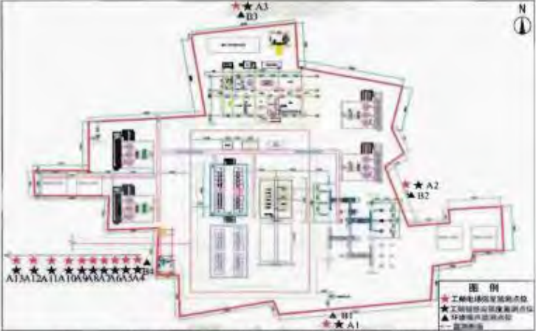图6.2-1 类比升压站监测点位图

（4）测量方法
监测方法依据《交流输变电工程电磁环境监测方法（试行）》（HJ 681-2013）有关要求进行。
（5）监测期间运行工况
河北辐翱环保科技有限公司于2022年10月13日对阜平县200兆瓦光伏220kV升压站进行了环境监测，监测期间设备运行正常，阜平县200兆瓦光伏220kV 升压站现状规模为1×200MVA 主变压器，监测运行工况见表6.2-2。
表6.2-2 类比阜平县200兆瓦光伏220kV升压站监测运行工况
P有功（MW） | Q无功（MVar） | I电流（A） | U电压（kV）
0.07 | 8.74 | 132.28 | 232.80
（6）测量时间及天气状况
测量时间：2022年10月13日；
监测期间气象条件见表6.2-3。
表6.2-3 类比阜平县220kV升压站监测气象条件
时间 | 天气状况 | 温度（℃） | 湿度（%）
昼间 | 多云 | 17.3 | 53.7

6.3 类比监测结果及分析
类比变电站四周及断面展开工频电磁场监测结果见表6.3-1、6.3-2。
表6.3-1 类比220kV升压站厂界工频电磁场监测结果

编号 | 点位描述 | 工频电场强度（V/m） | 工频磁感应强度（μT）
1 | 220kV 升压站南场界外 5m | 43.15 | 0.104
2 | 220kV 升压站东场界外 5m | 1119.3 | 0.905
3 | 220kV 升压站北场界外 5m | 4.702 | 0.097
4 | 220kV 升压站西场界外 5m | 21.75 | 0.398

表6.3-2 类比220kV升压站断面展开工频电磁场监测结果

测点编号 |  |  | 工频电场强度（V/m） | 工频磁感应强度（µT）
5 | 西  侧  场  界  外 | 10m | 21.57 | 0.378
6 | 西  侧  场  界  外 | 15m | 13.70 | 0.360
7 | 西  侧  场  界  外 | 20m | 8.106 | 0.216
8 | 西  侧  场  界  外 | 25m | 3.877 | 0.178
9 | 西  侧  场  界  外 | 30m | 3.804 | 0.120
10 | 西  侧  场  界  外 | 35m | 3.629 | 0.116
11 | 西  侧  场  界  外 | 40m | 3.412 | 0.109
12 | 西  侧  场  界  外 | 45m | 3.198 | 0.104
13 | 西  侧  场  界  外 | 50m | 2.102 | 0.101

根据类比监测结果，升压站场界工频电场强度为4.702~1119.3V/m，工频磁感应强度为0.097~0.905μT；展开监测工频电场强度范围为：2.102~21.57V/m，工频磁感应强度范围为0.101~0.378μT。各监测点监测值均满足《电磁环境控制限值》（GB 8702-2014）中规定的标准限值要求（工频电场强度4kV/m，工频磁感应强100μT）。
类比升压站与本项目升压站的建站形式（户外式）、配电装置布置形式、出线回数均相同。类比项目电压等级、主变容量、无功补偿装置规模大于本项目，理论上电磁环境影响大于本项目；类比升压站占地面积略大于本项目升压站占地面积，但对比两个升压站平面布置可知，两个升压站总体平面布置类似，本项目主变与各场界围墙距离均大于类比项目主变与最近的场区围墙距离。类比监测数据均满足《电磁环境控制限值》（GB 8702-2014）中规定的标准限值要求（工频电场强度4kV/m，工频磁感应强度100μT）。由此可以推断拟建110kV升压站建成后工频电场强度、工频磁感应强度均可满足相关标准限值要求。
6.4 电磁防治措施
本项目为减小项目电磁对厂界及区域环境的影响，建议在满足经济和技术的条件下选用低电磁设备，升压站周边区域设置警示标志并加强宣传。
7、专项评价结论
综上所述，大唐蒲城桥陵200兆瓦农光互补发电项目110kV升压站所处区域的电磁环境现状良好，通过类比监测结果可知，项目建成运行后，工频电磁场满足《电磁环境控制限值》（GB8702-2014）中规定的标准限值要求。从电磁环境保护角度来看，该项目的建设可行。

